Державний торговельно-економічний університет  
Кафедра інженерії програмного забезпечення та кібербезпеки

**ЛАБОРАТОРНА РОБОТА №7**

**З ДИСЦИПЛІНИ «БАЗИ ДАНИХ»**

**НА ТЕМУ: «РЕЗЕРВНЕ КОПІЮВАННЯ ТА ВІДНОВЛЕННЯ СИСТЕМ БД»**

**Виконала**: студентка факультету

інформаційних технологій

групи_курсу 3-4

Авєріна Наталія Ігорівна

**Перевірила**: Рзаєва Світлана Леонідівна

Київ 2024

**Лабораторна робота №7**

**Тема: «Резервне копіювання та відновлення систем БД»**

**Мета:** набути практичних навичок щодо створення резервних копій та відновлення систем БД різними способами.

**Хід роботи:**

1. Повне резервне копіювання бази даних

За допомогою графічного інтерфейсу

Обираємо потрібну базу даних та в контекстному меню обираємо «Tasks», «Back Up…»

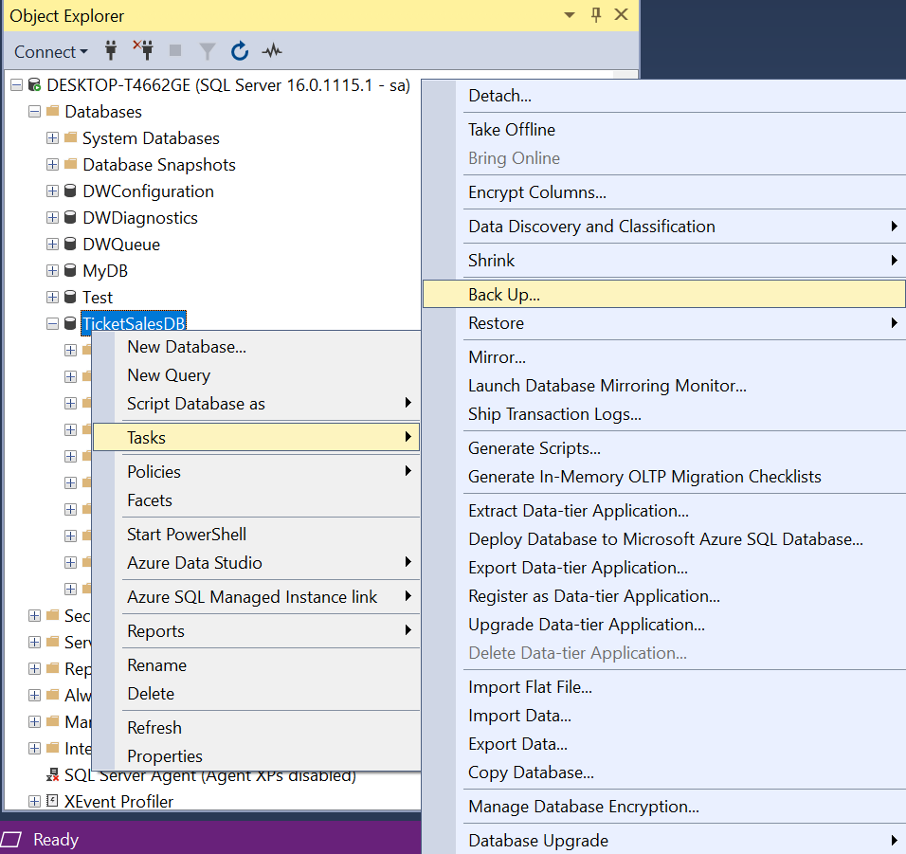

Обираємо «Backup type» = «Full» та місце копіювання.

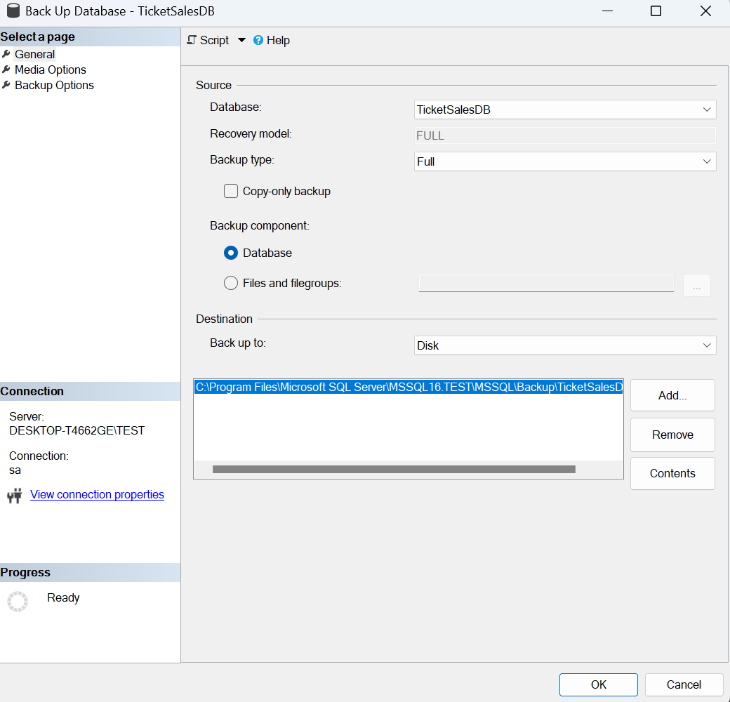

За допомогою SQL-запиту

Використовуємо команду BACKUP DATABASE для повного копіювання бази даних та вказуємо фізичне ім’я файлу повного бекапу.

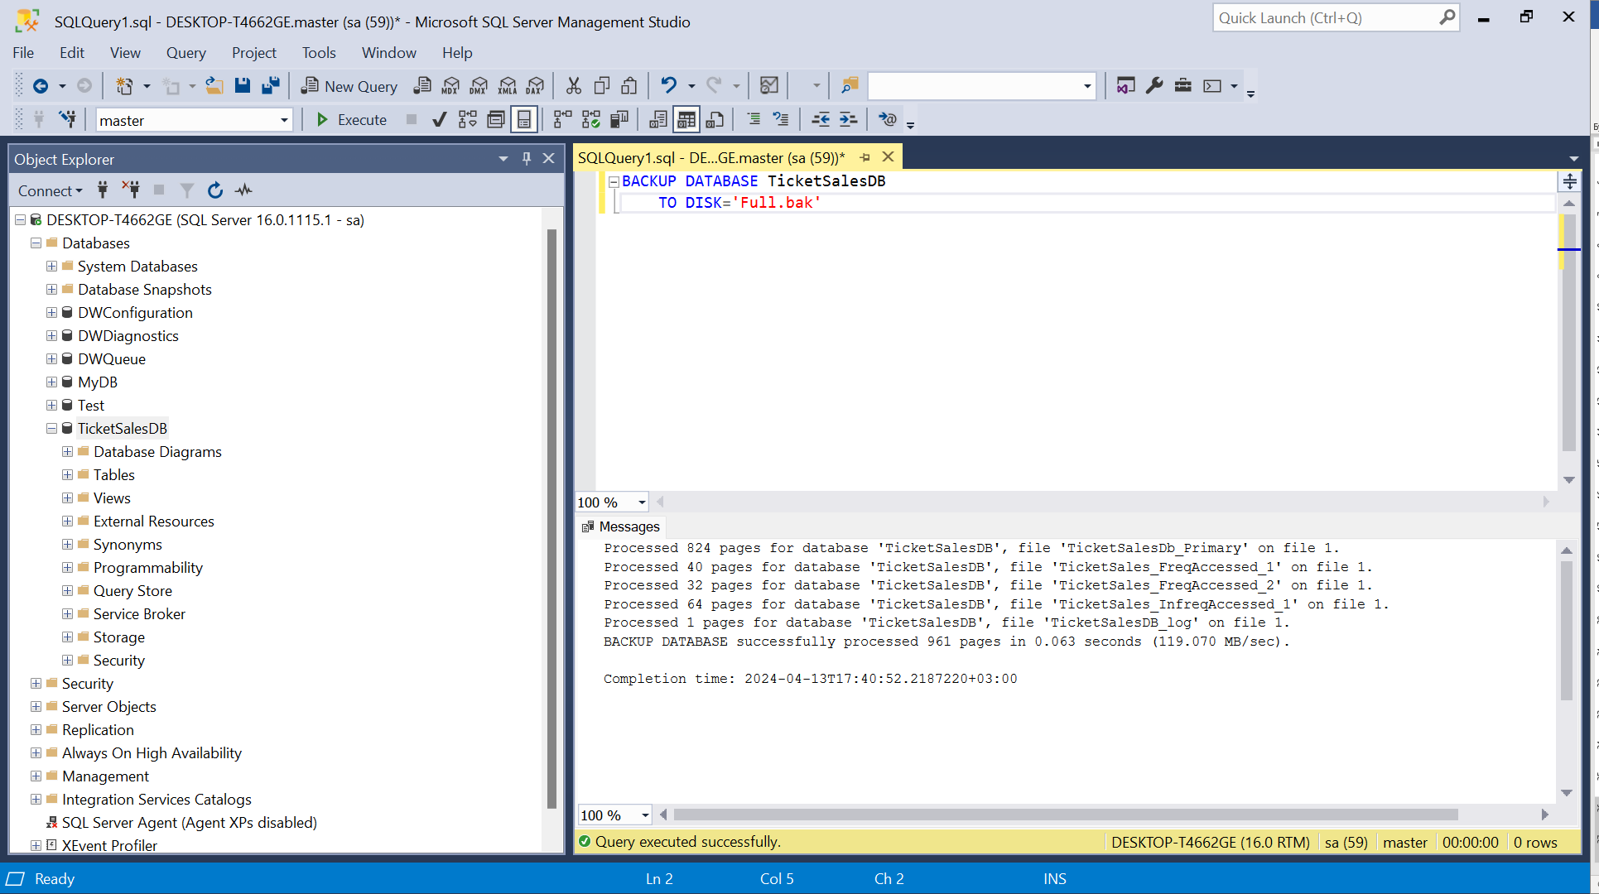

Створюємо повний бекап з очисткою попереднього бекапу.

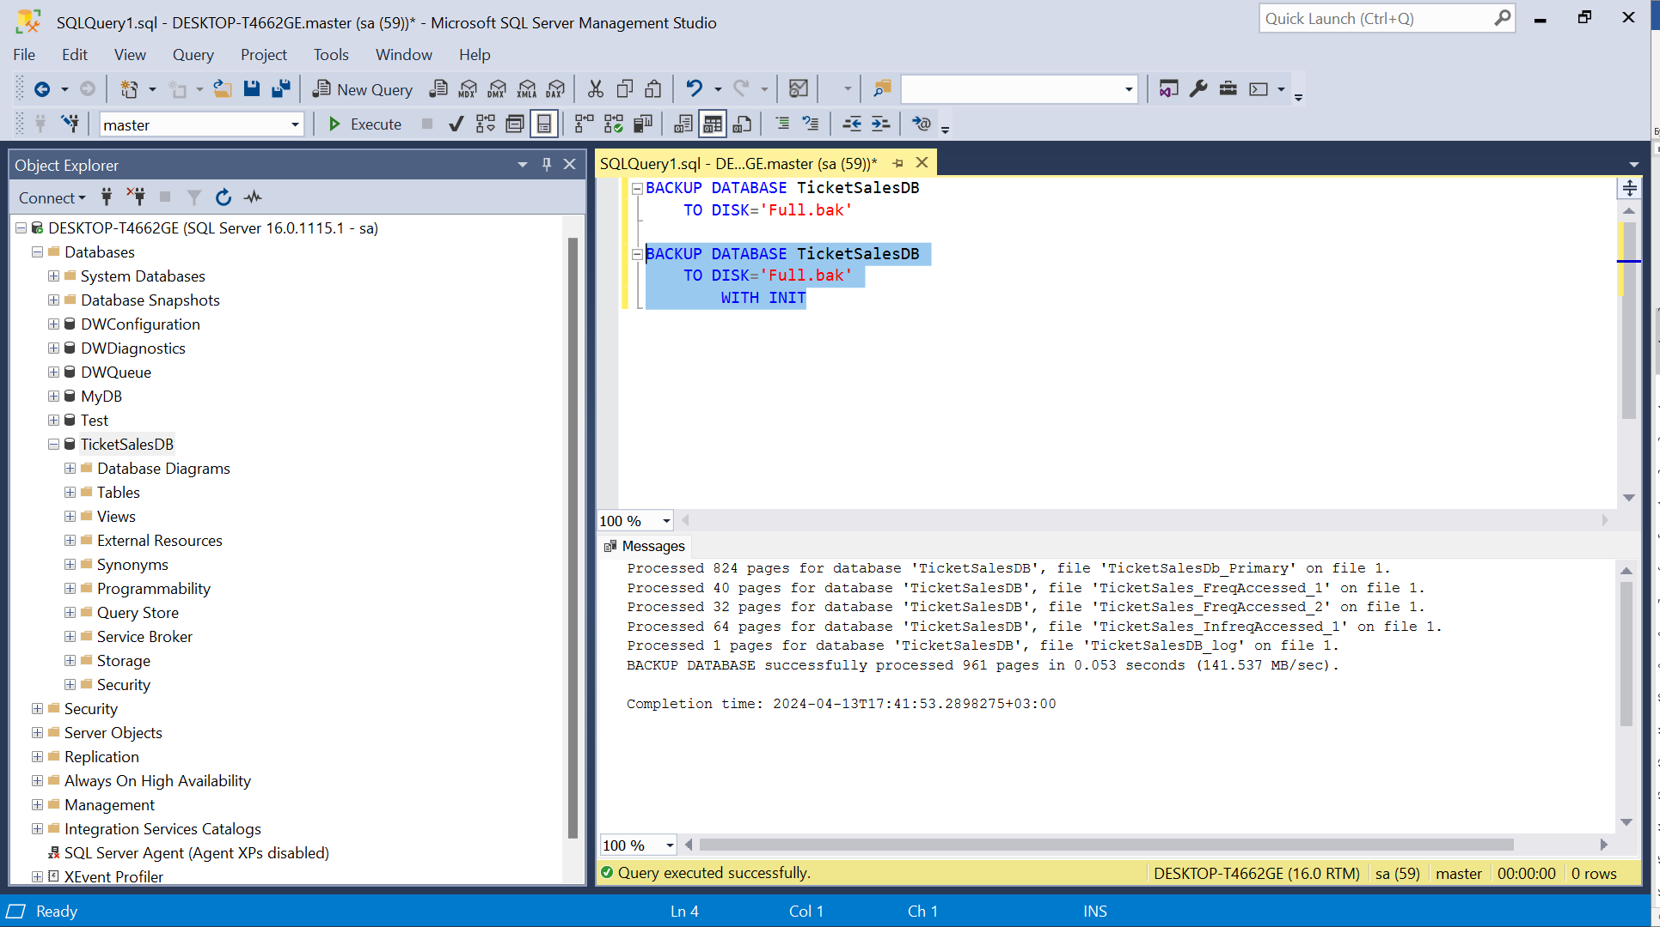

Видаляємо базу даних

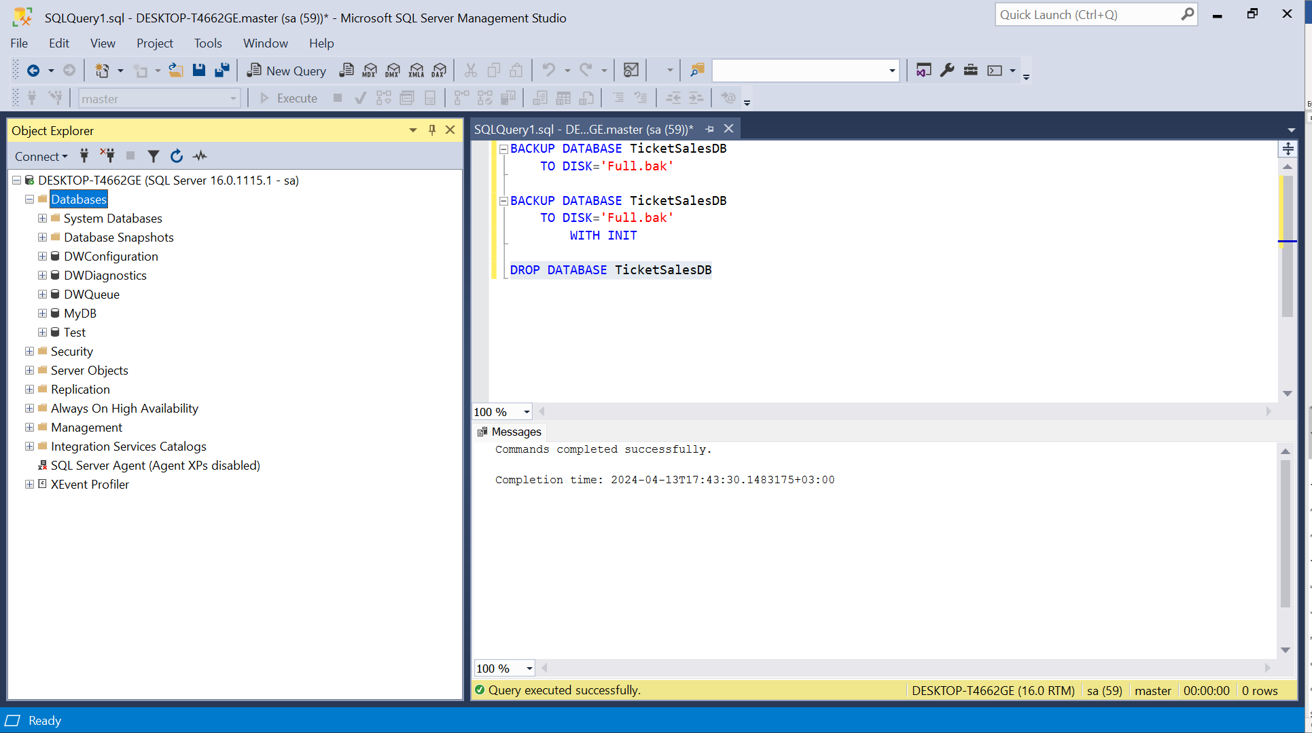

Повне відновлення БД за допомогою SQL-команд

Для перегляду змісту контейнеру резервного копіювання використовується команда RESTORE HEADERONLY. Тип бекапу, що дорівнює 1, відповідає повному бекапу. Запам’ятовуємо позицію останнього повного бекапу.

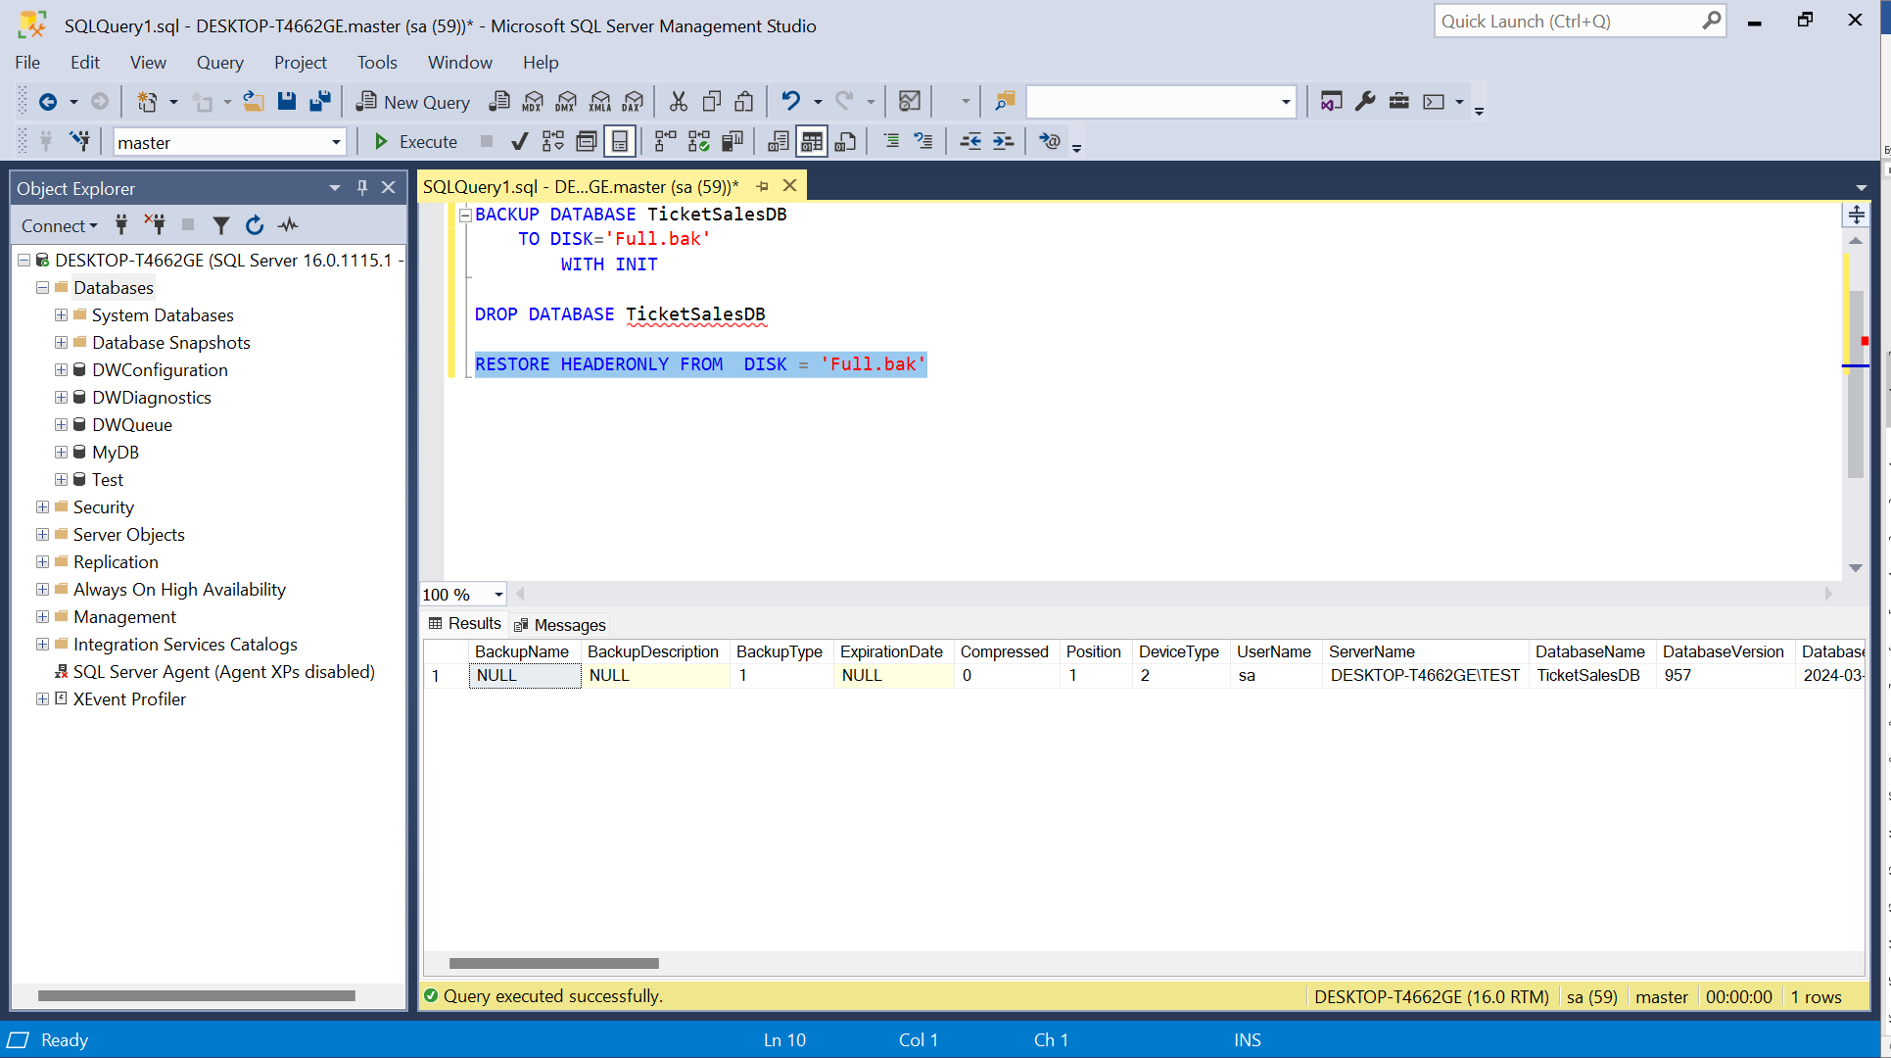

Запускаємо команду для повного відновлення. Для цього використовуємо команду RESTORE DATABASE.

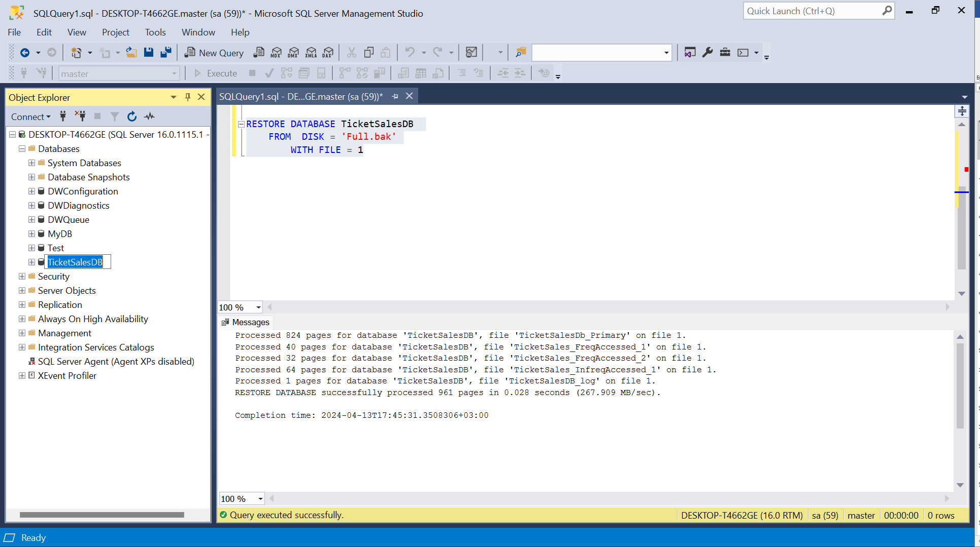

Повне відновлення БД за допомогою графічного інтерфейсу

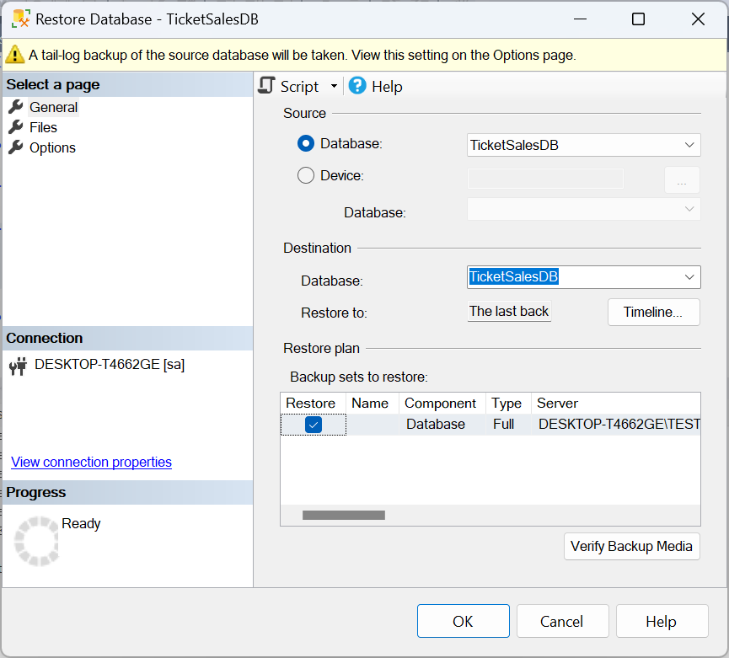

1. Різницеве (або диференціальне) копіювання бази даних

За допомогою графічного інтерфейсу

Заходимо у властивості бази даних.

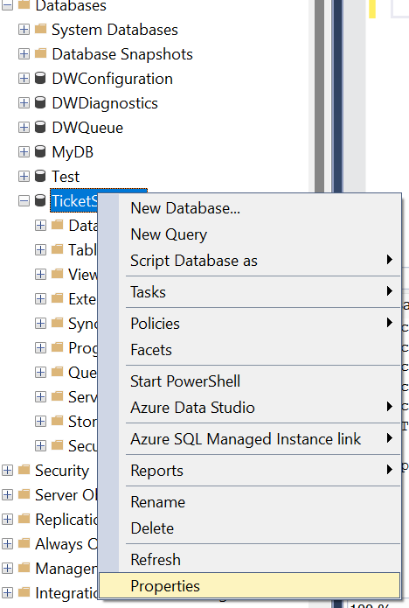

Обираємо «Recovery model» = «Simple».

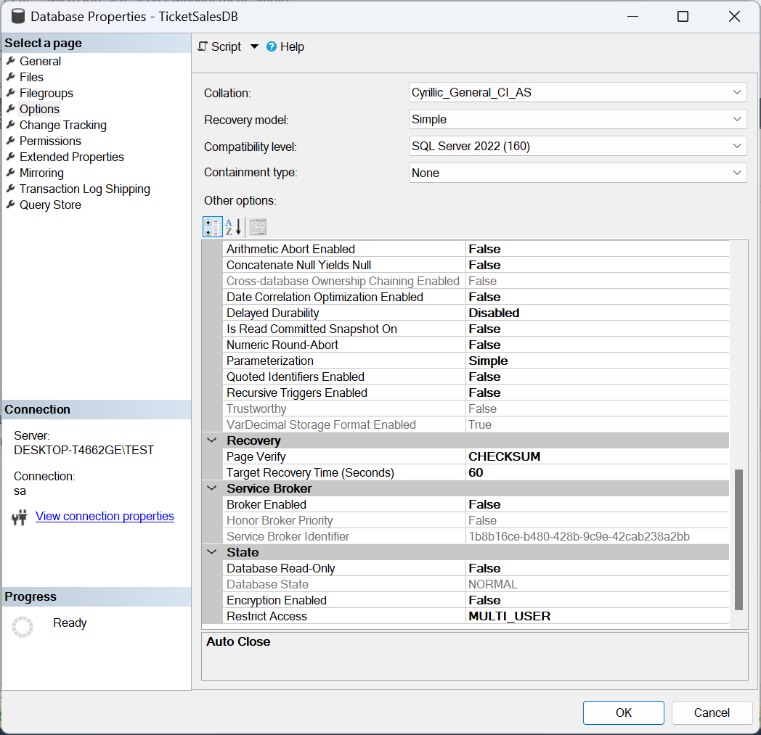

За допомогою SQL-команд

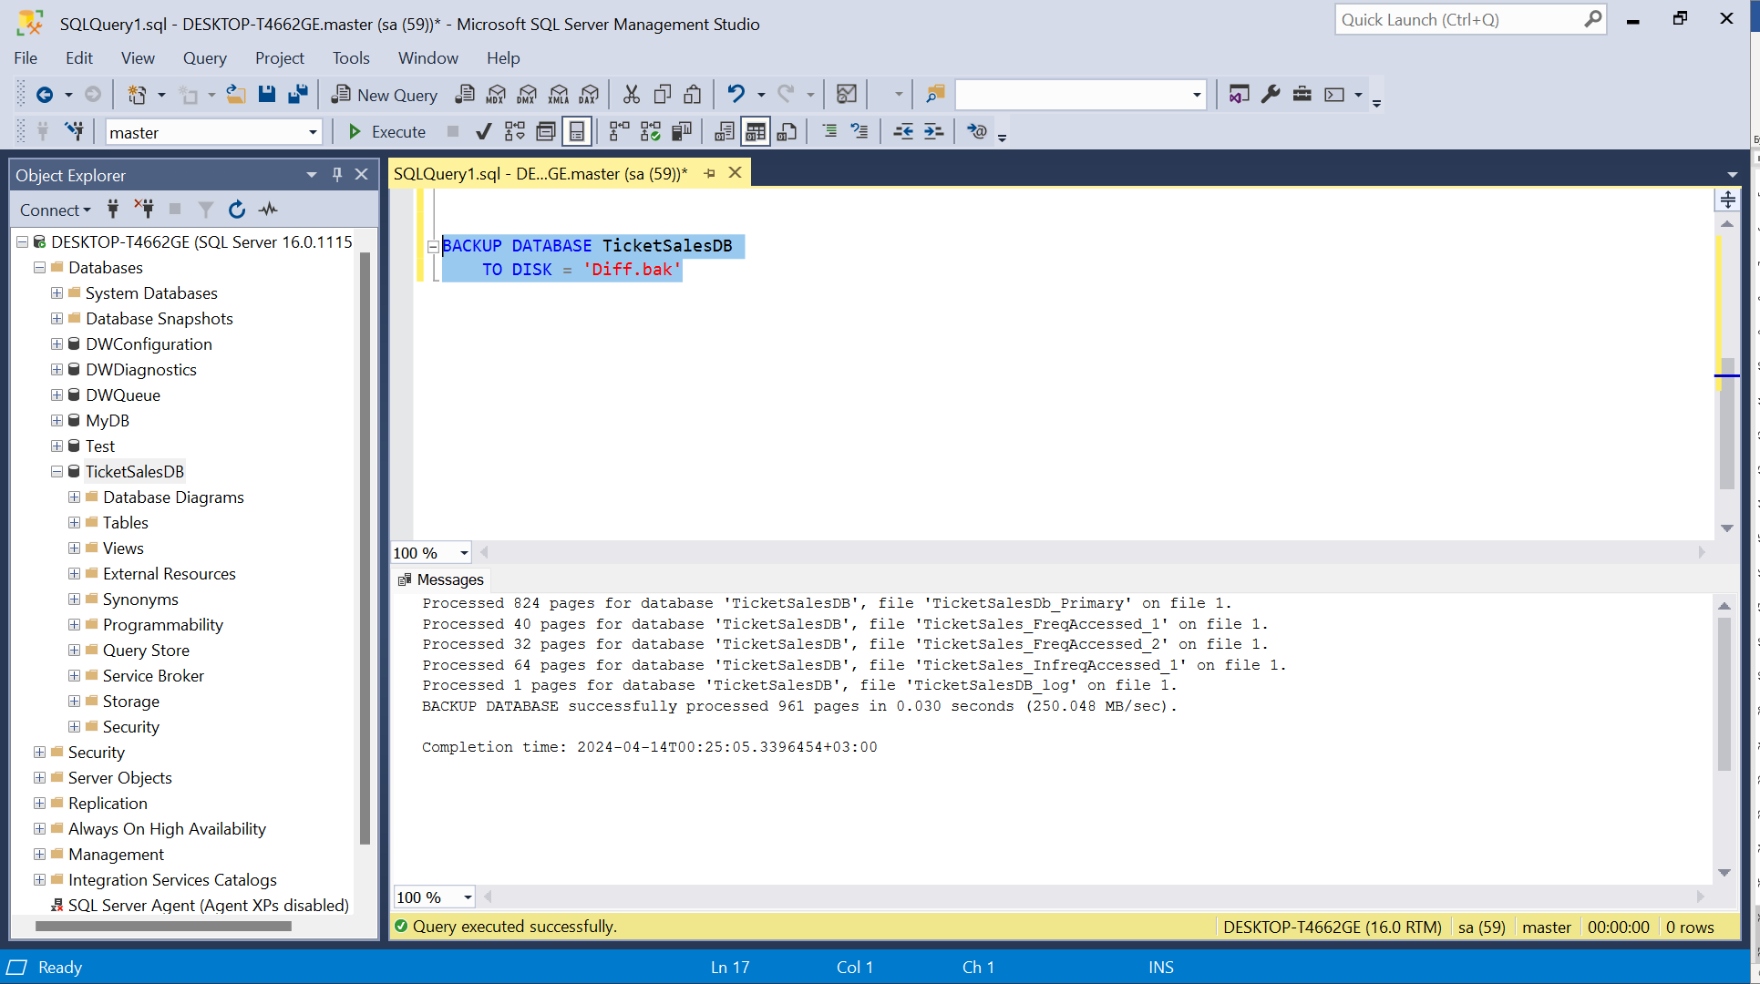

Створюємо нову таблицю

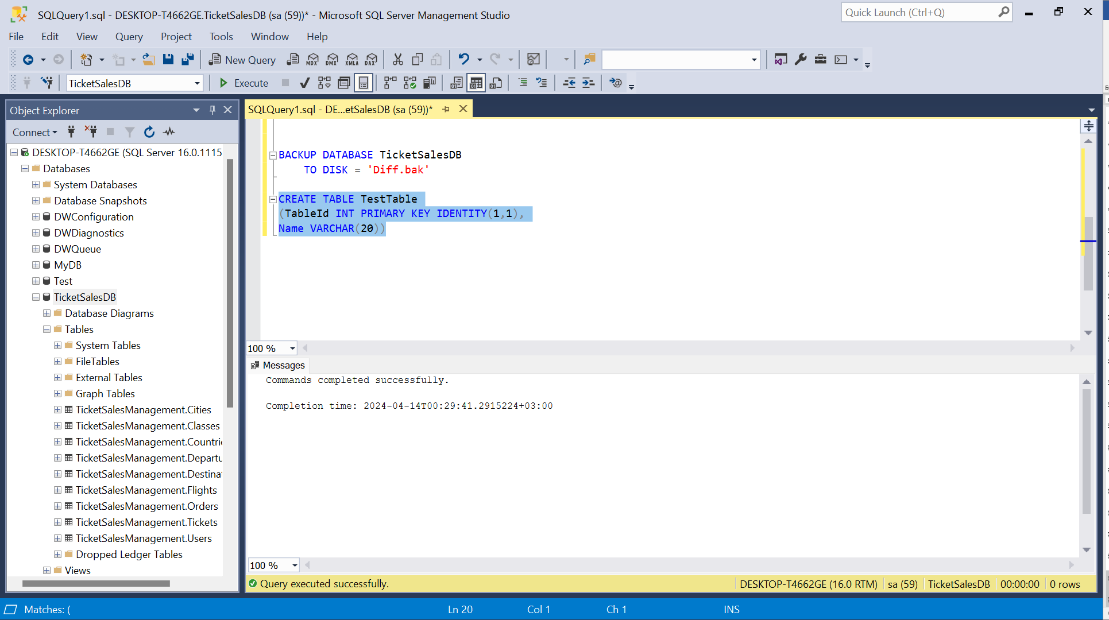

Робимо диференціальну копію та видаляємо базу даних

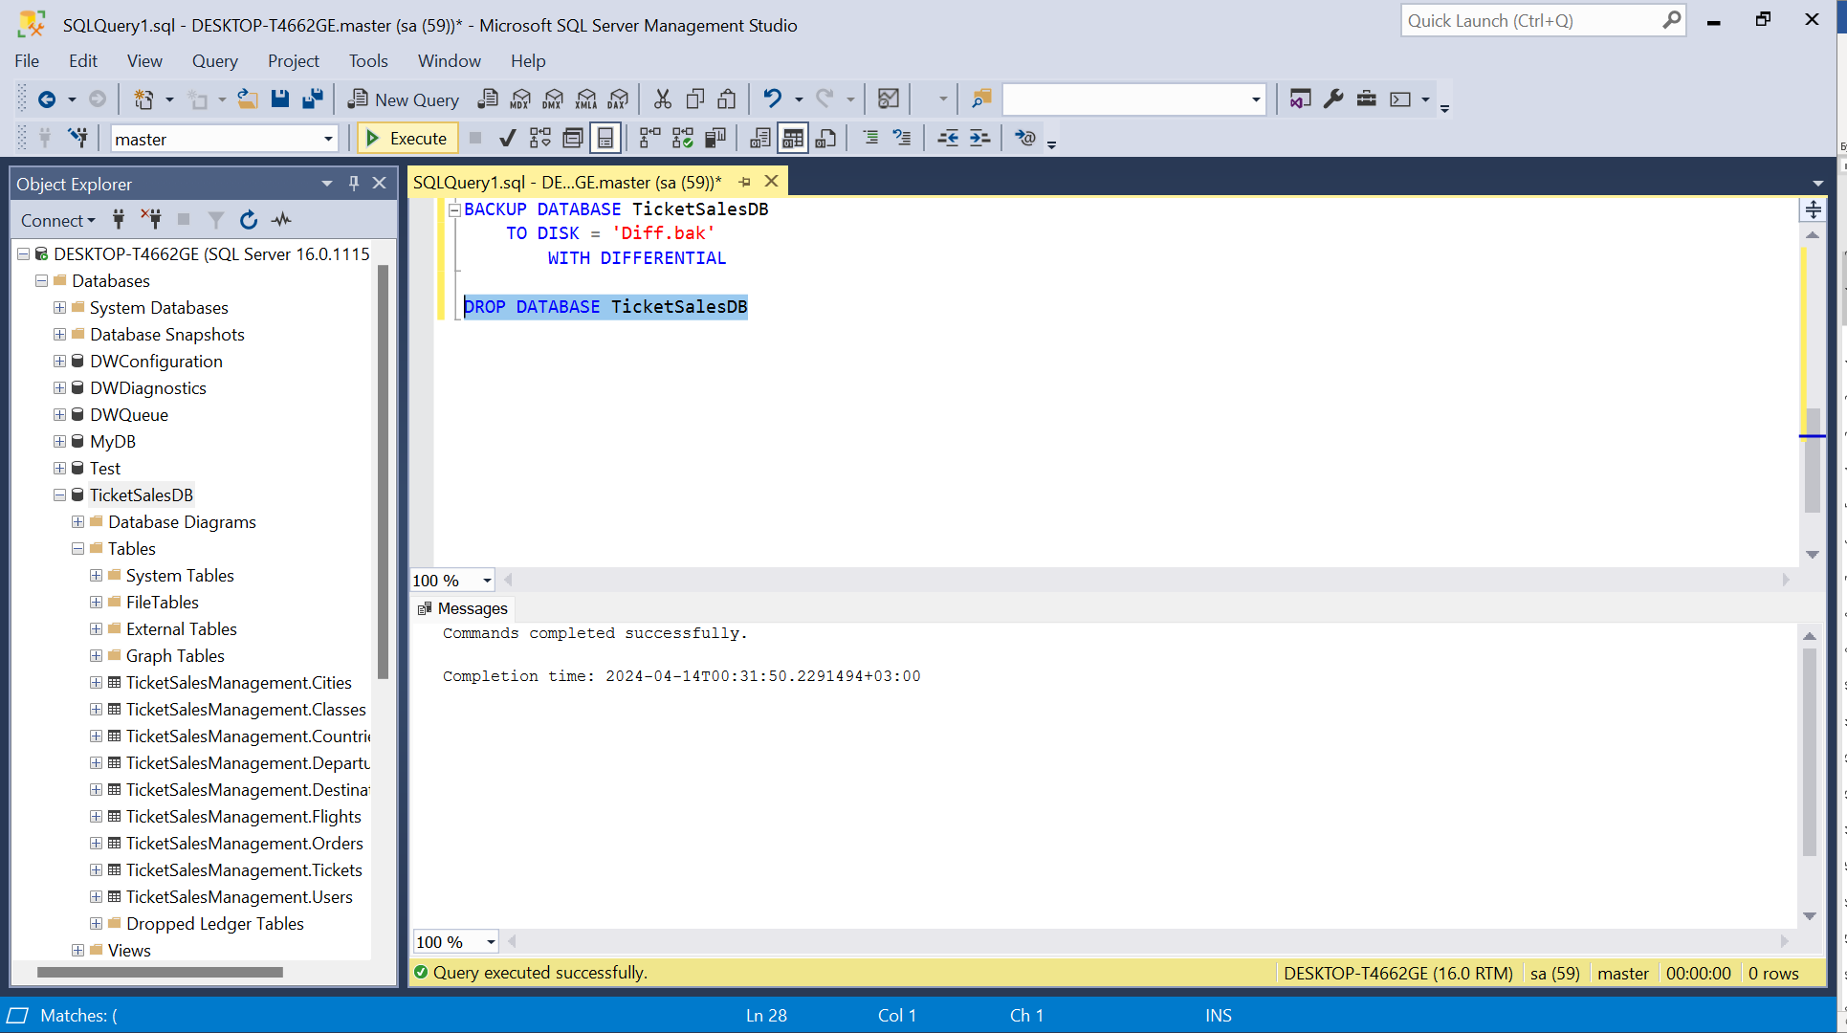

Різницеве (або диференціальне) відновлення БД

Передивляємось зміст контейнера різницевої резервної копії БД. Тип бекапу зі значенням 5 означає різницеву копію БД. Треба запам’ятати першу позицію з повним копіюванням (1) та останню позицію з різницевим копіюванням (2).

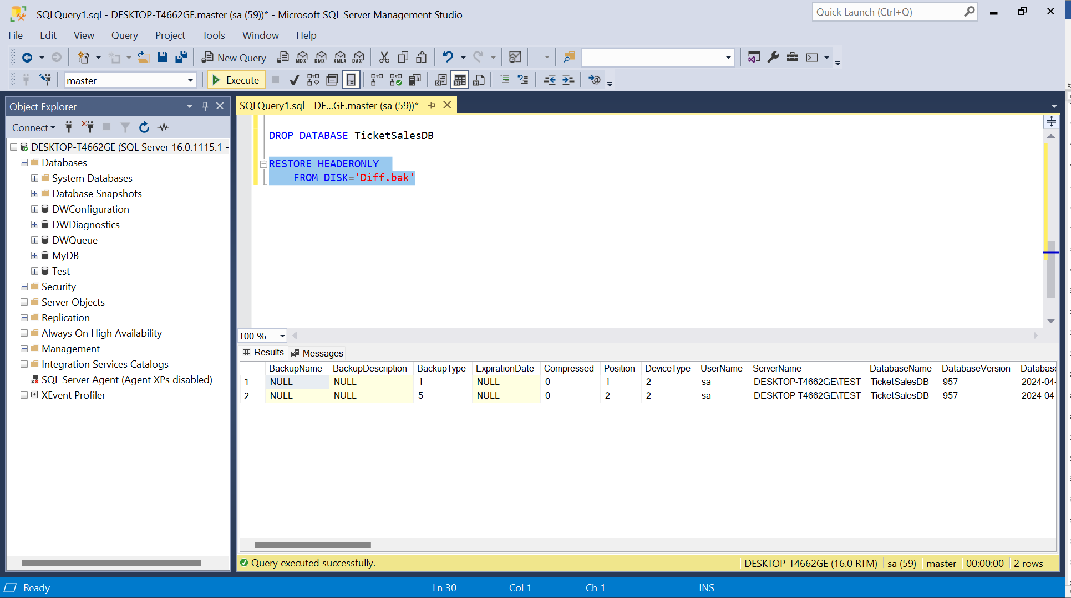

Відновлюємо повну резервну копію. Використовуємо команду NORECOVERY, яка не дозволяє включити базу даних, поки відновлення не відбудеться повністю.

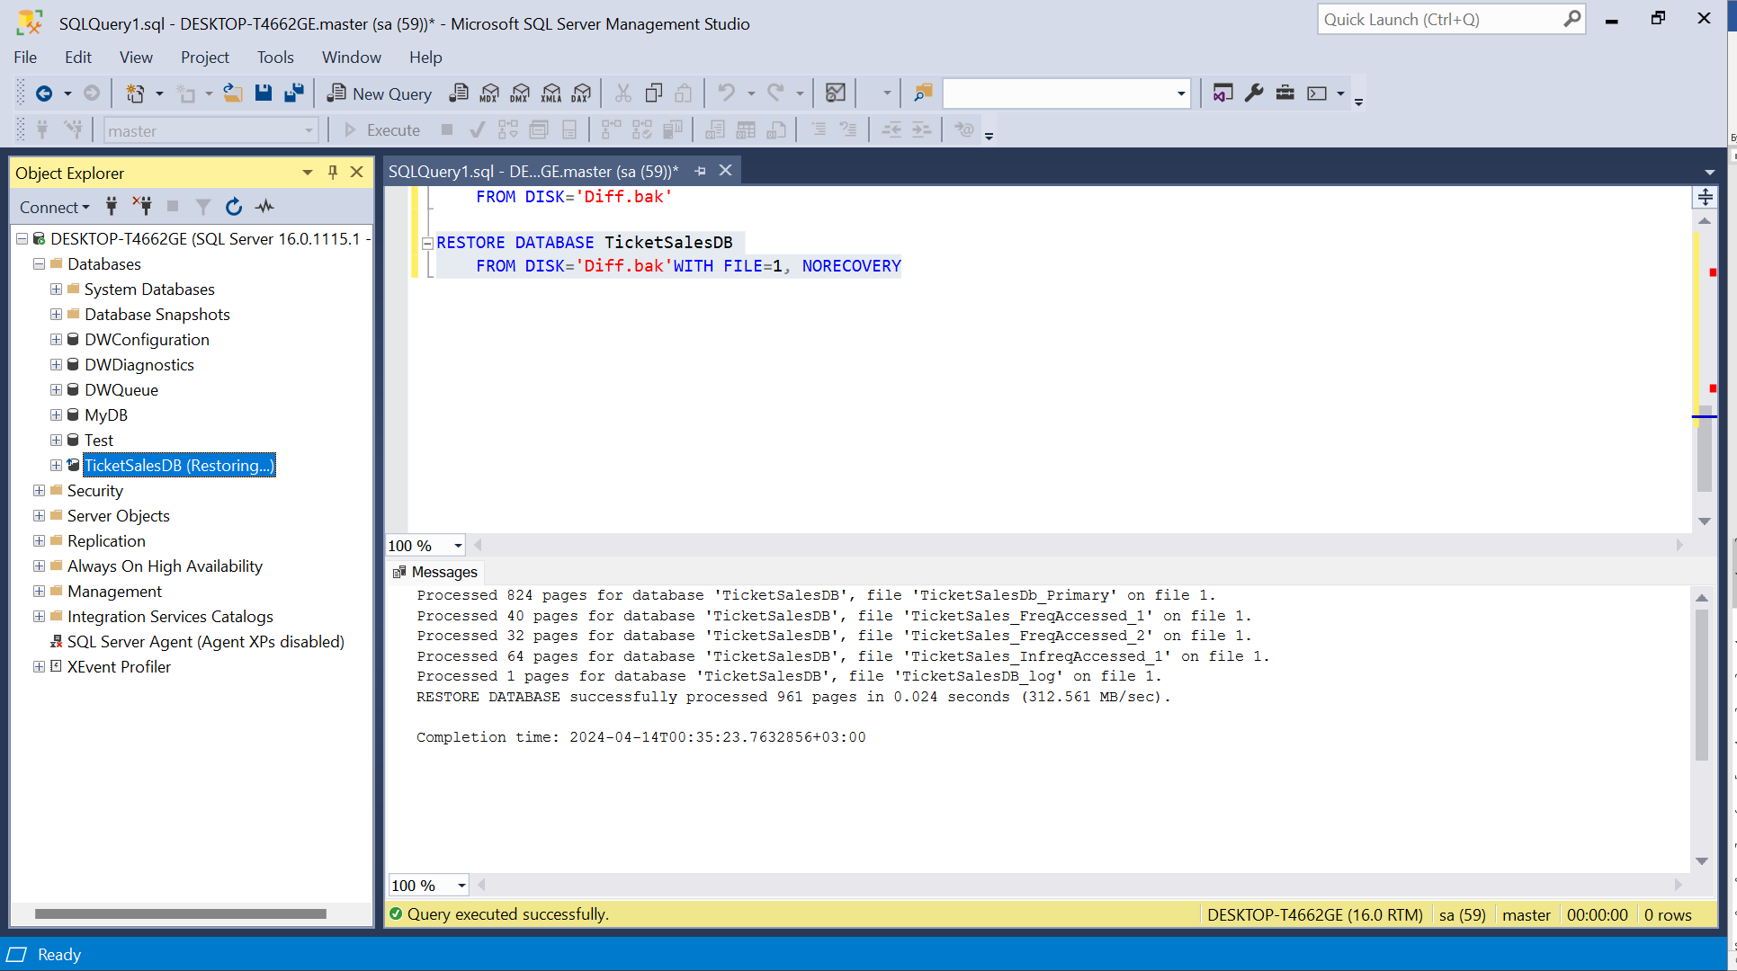

Робимо різницеве відновлення.

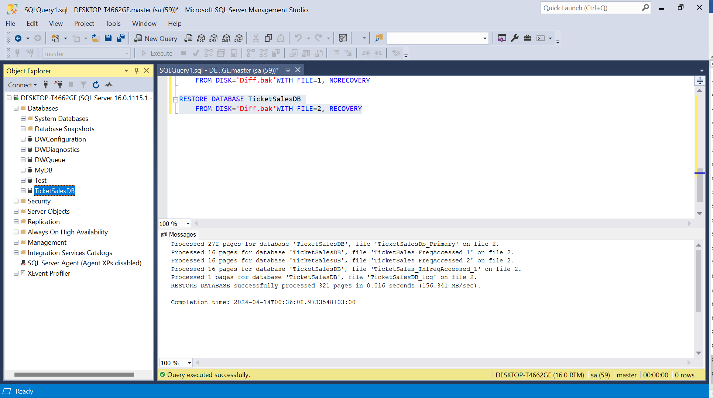

Як можна побачити, створена таблиця відновилася.

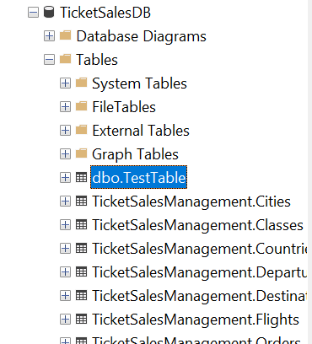

1. Резервна копія журналу

За допомогою графічного інтерфейсу

Для цього потрібно у властивостях обрати «Recovery model» = «Bulk-logged».

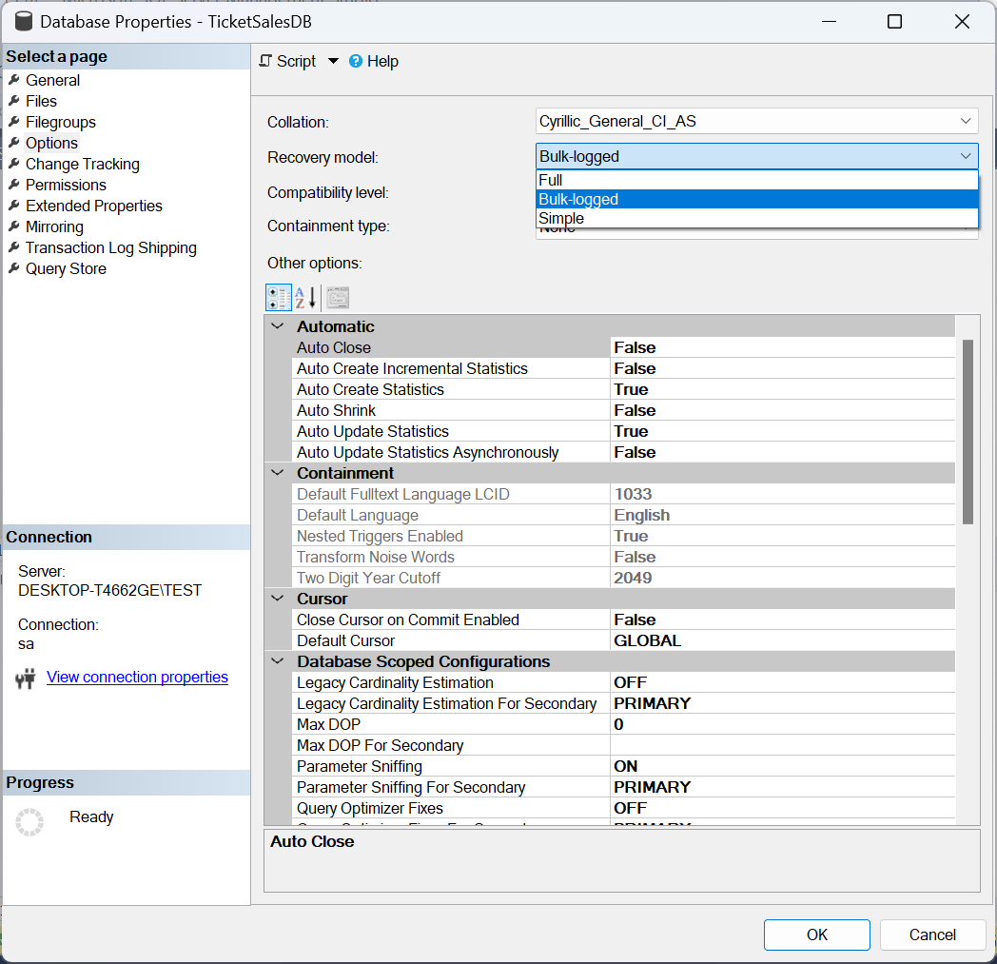

За допомогою SQL-команд

Створення резервної копії

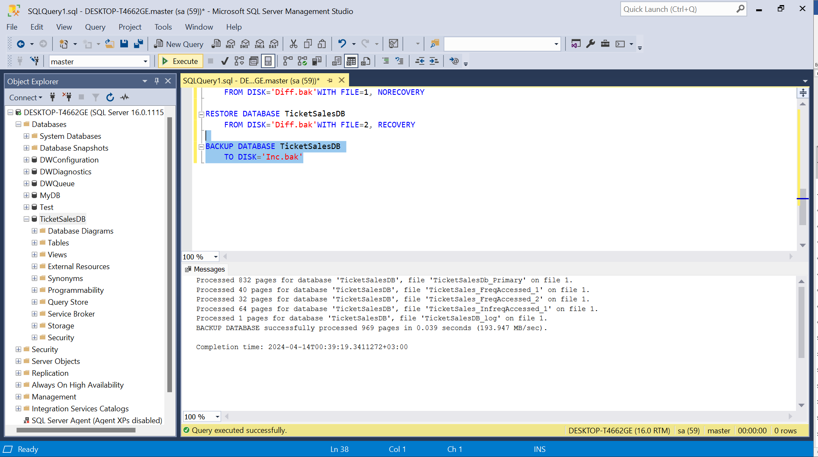

Проводим резервне копіювання журналу застосовуючи опцію LOG

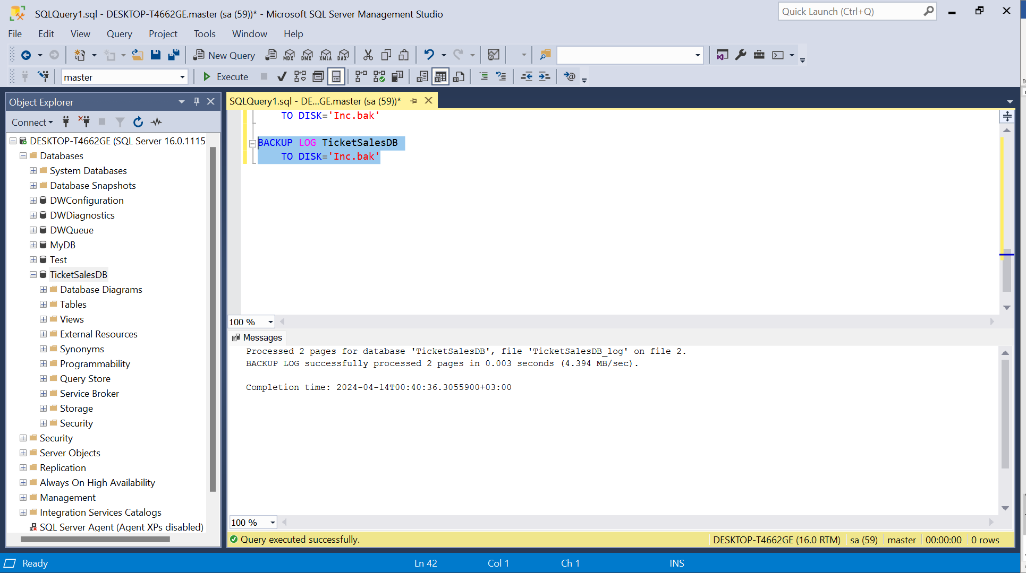

Додаємо декілька рядків до таблиці.

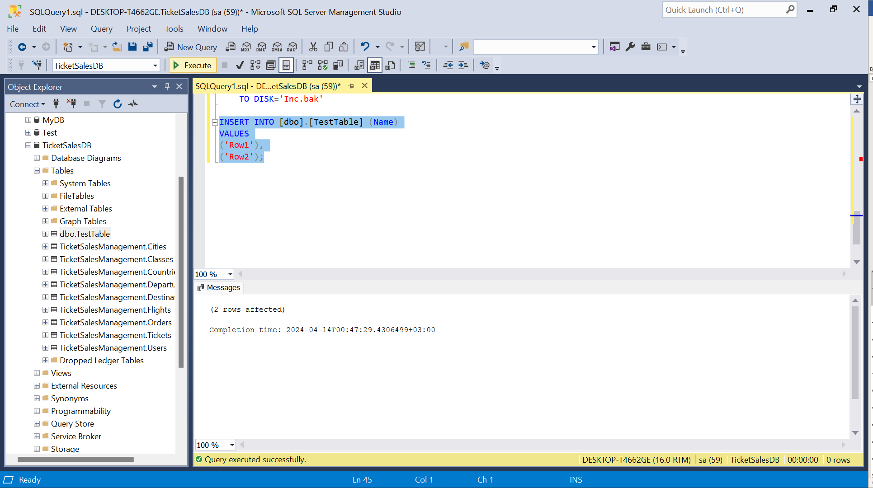

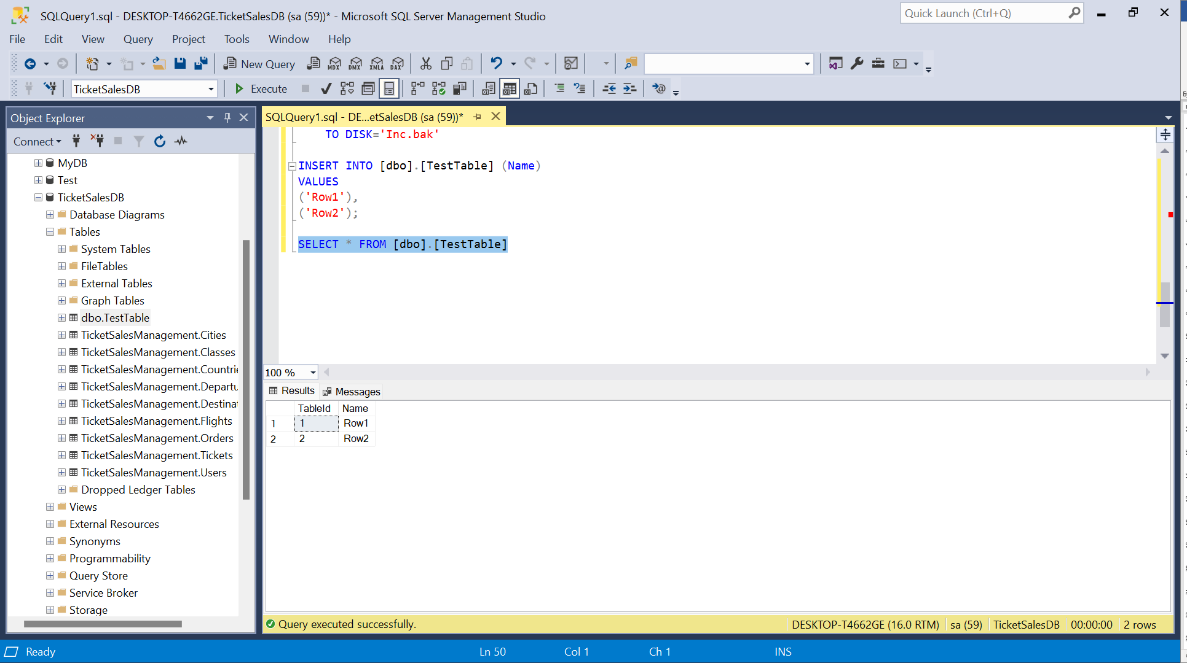

Проводим резервне копіювання журналу застосовуючи опцію LOG

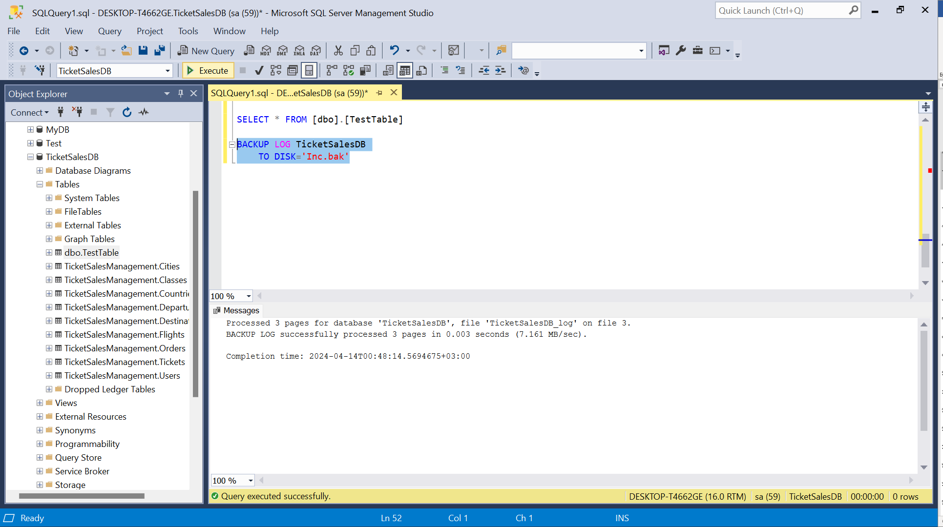

Видаляємо базу даних

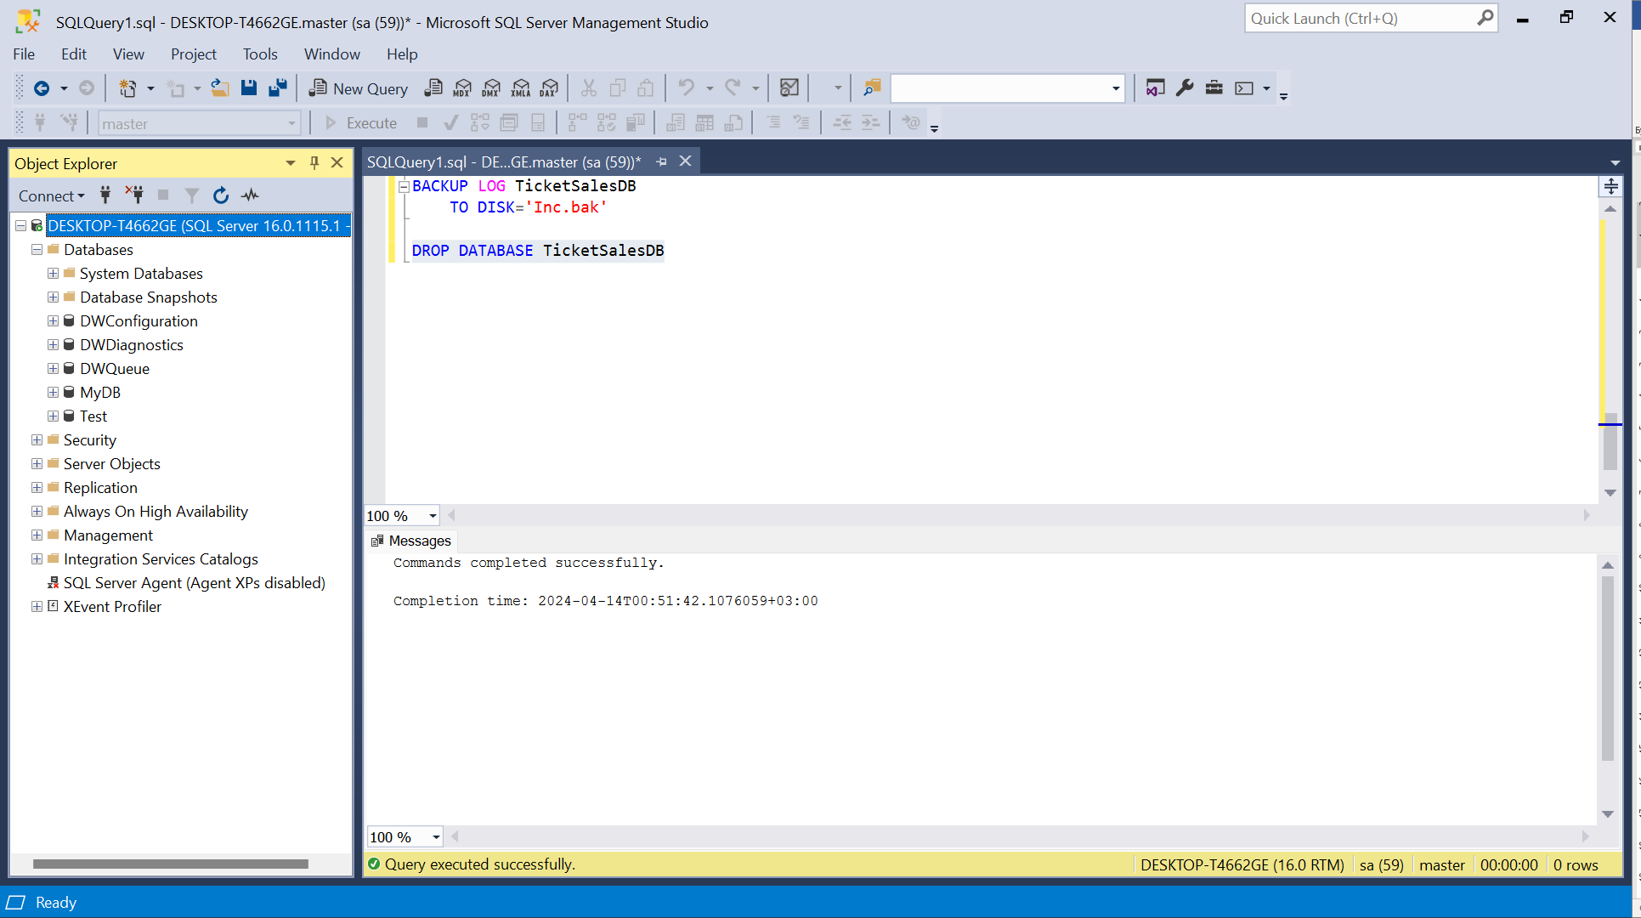

Відновлення копії журналу транзакцій

Передивляємося контейнер резервної копії 'Inc.bak'. У стовпці Backup Type змінилась цифра на 2. Вона показує резервну копію журналу.

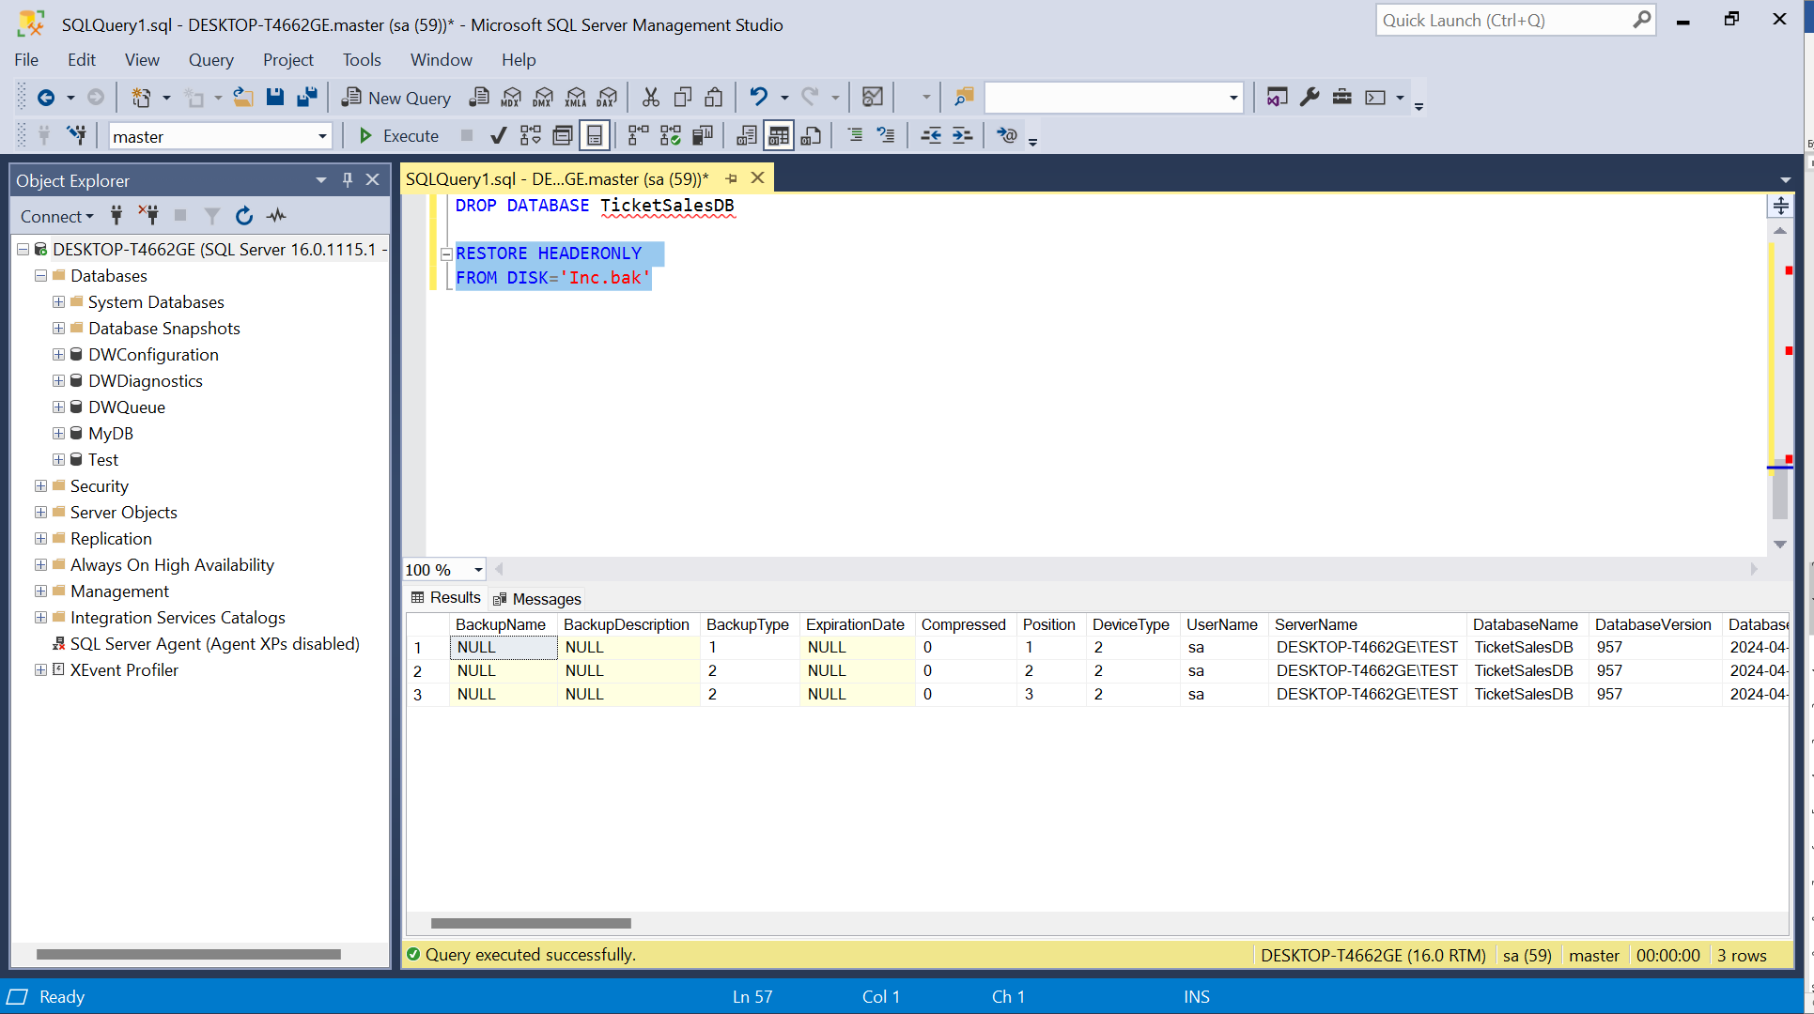

Спочатку відновлюємо повний бекап, вказуючи режим NORECOVERY.

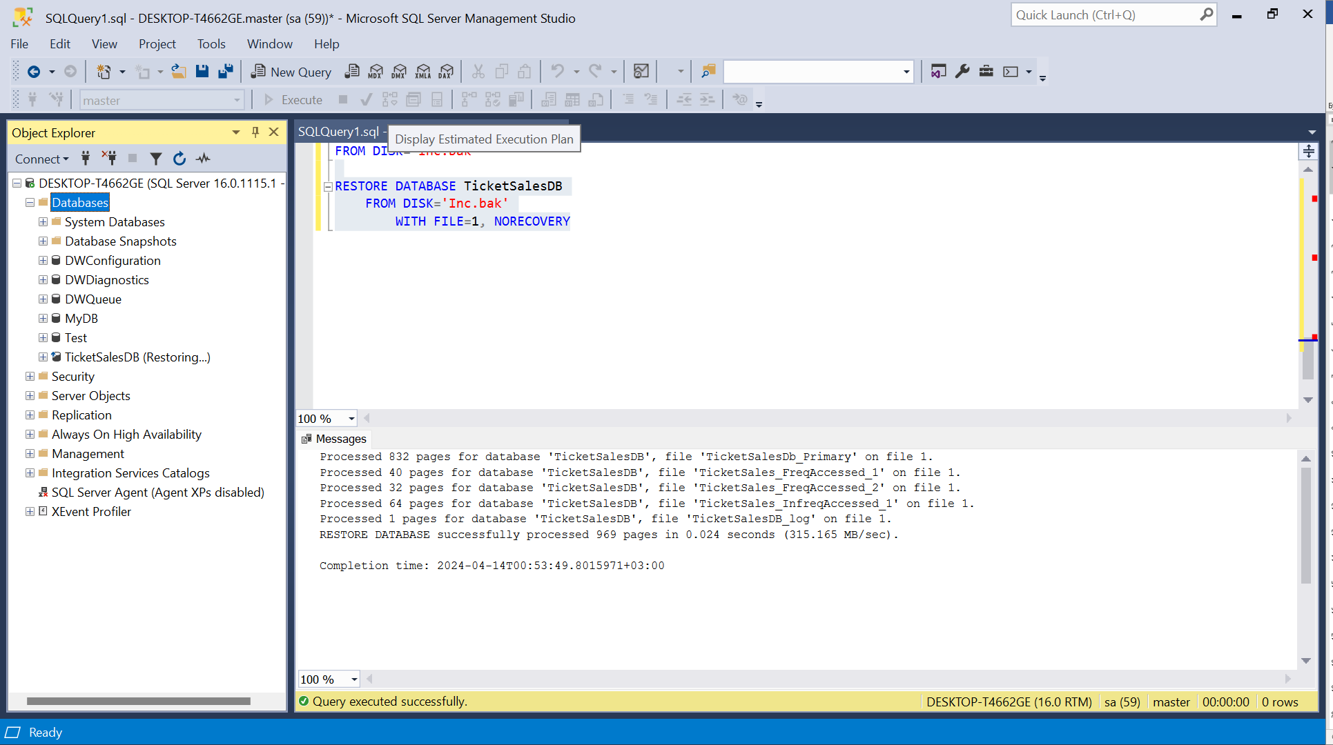

Далі по черзі відновлюємо резервні копії під номером 2 та 3.

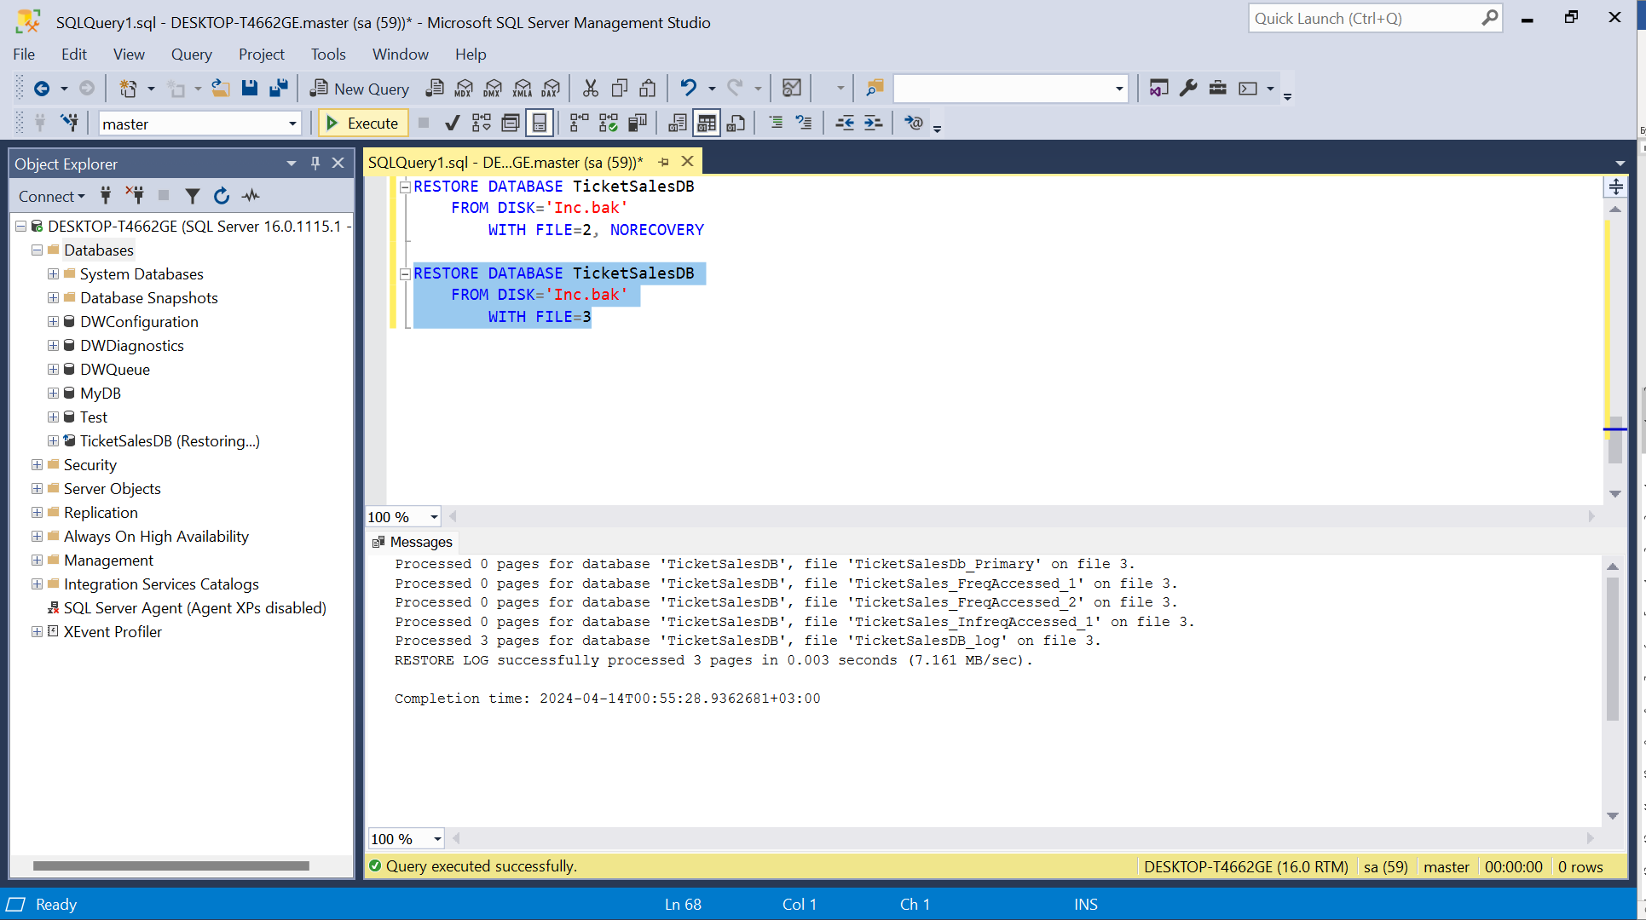

Перевіряємо зміни. Бачимо, що вони відновилися.

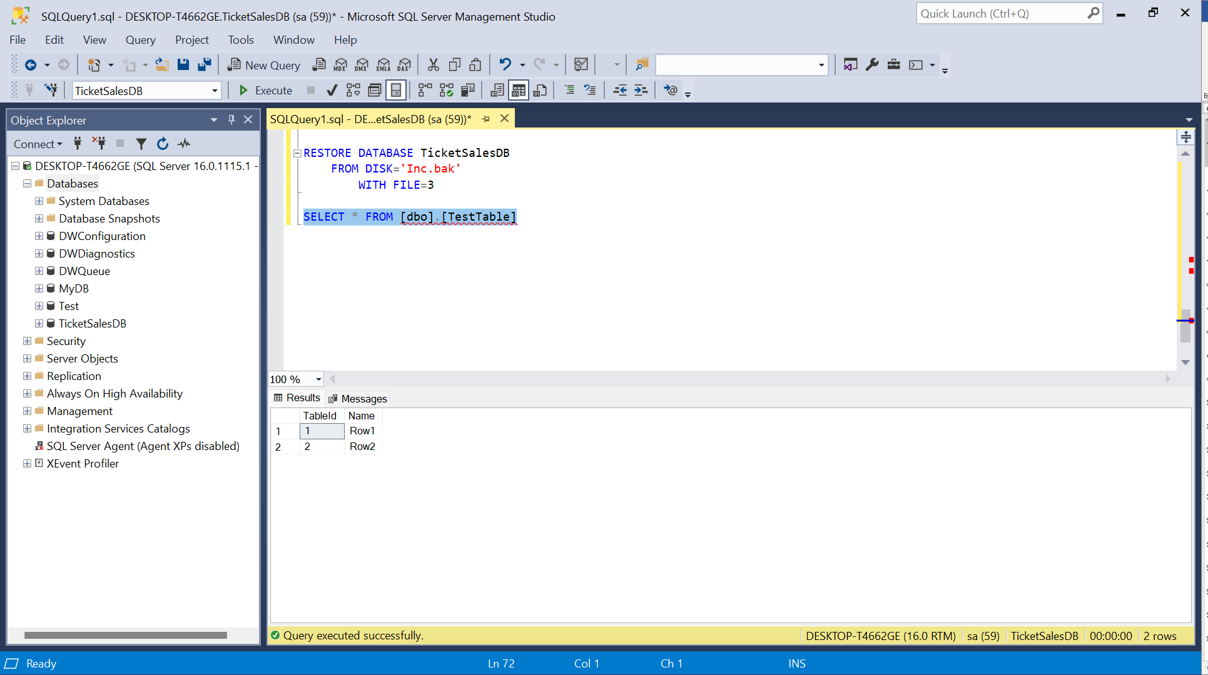

1. Диференціальна резервна копія повної моделі бази даних (комбіноване копіювання)

За допомогою SQL-команд

Створюємо повний бекап.

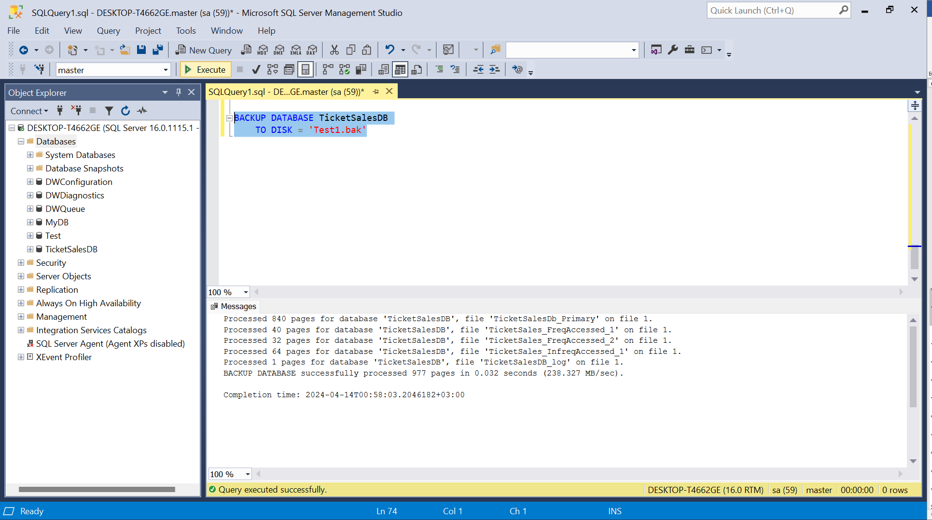

Створюємо резервну копію журналу транзакцій.

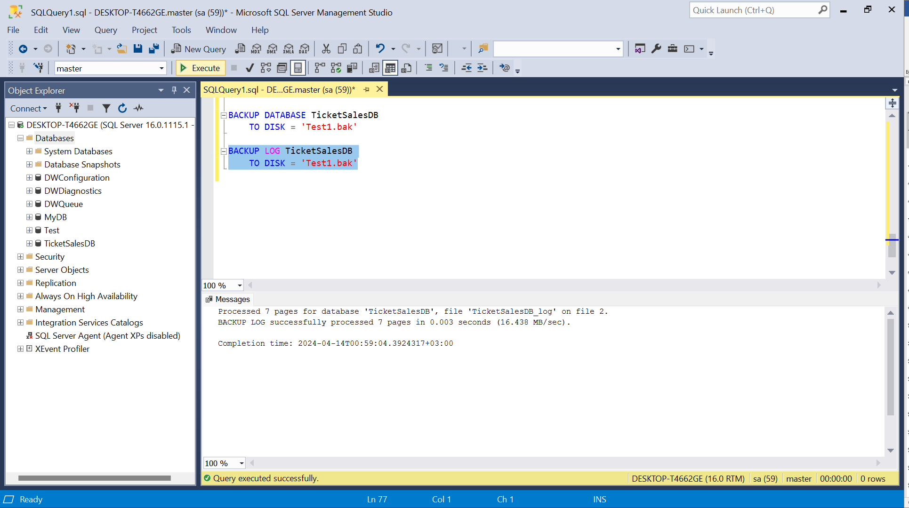

Створюємо дві різницеві копії журналу транзакцій.

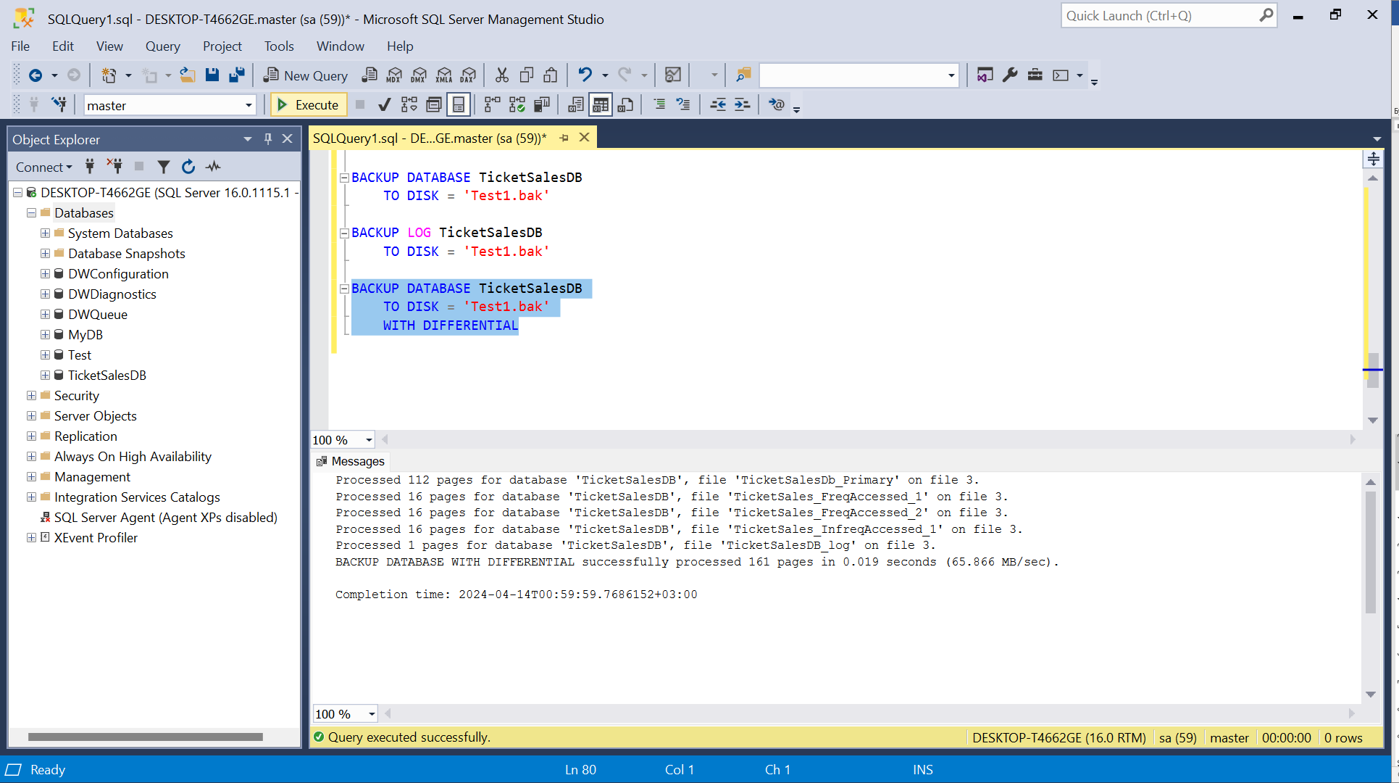

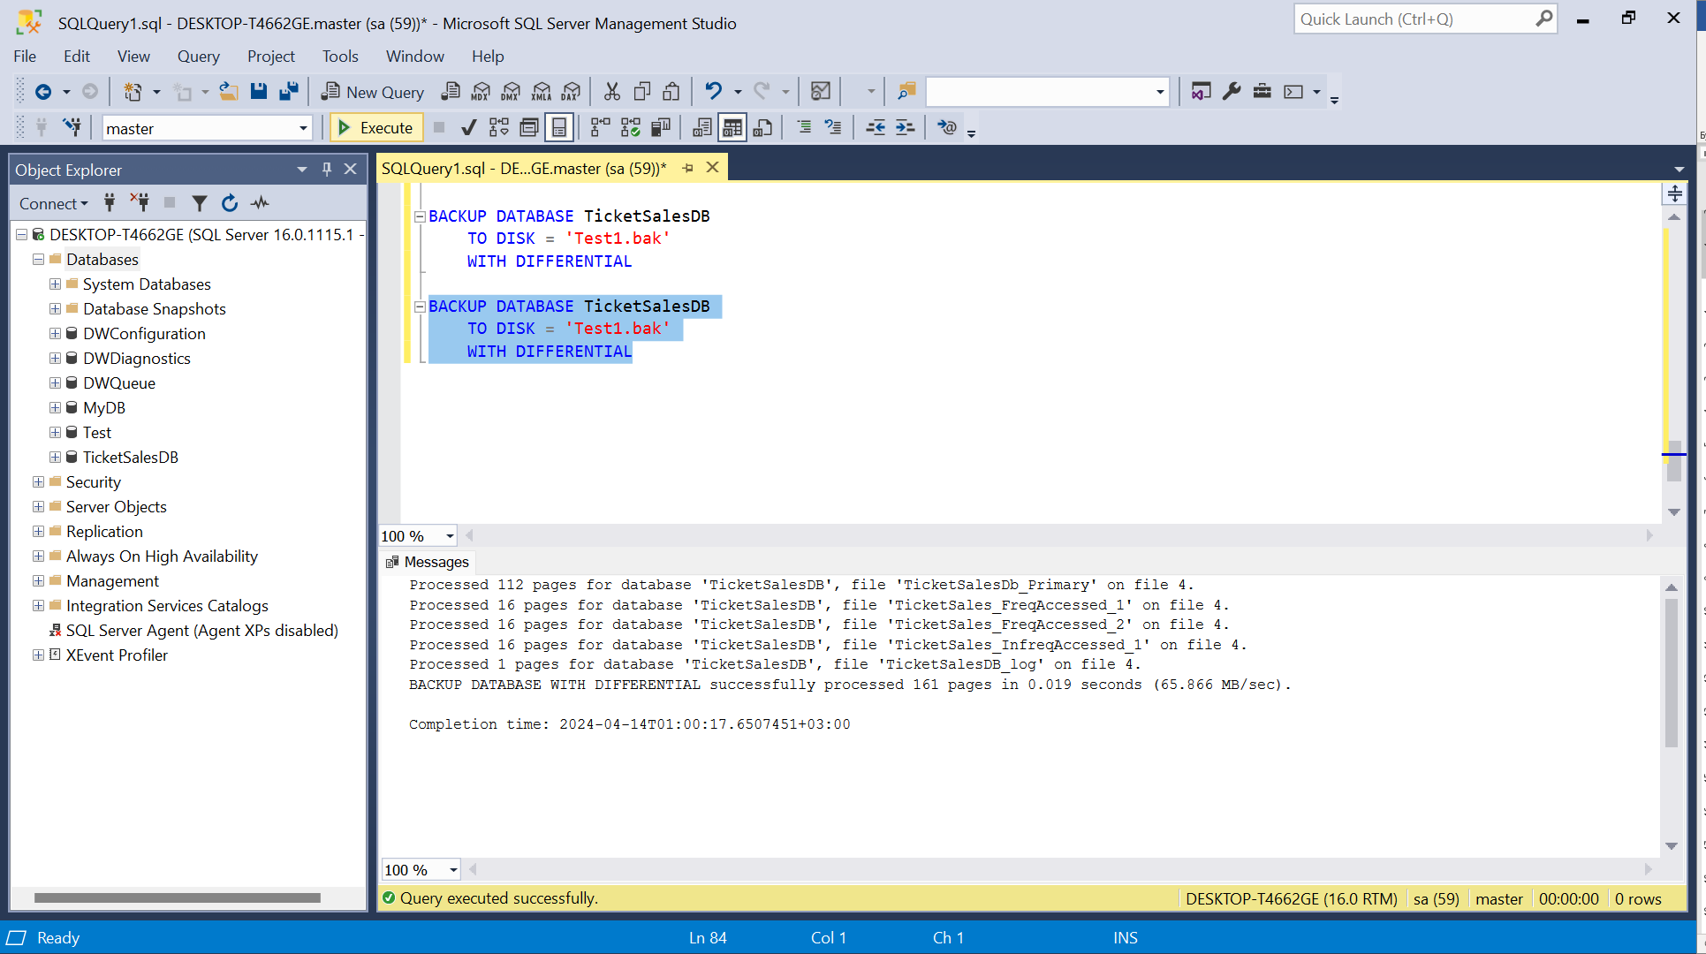

Вносимо зміни в БД. Вставляємо в таблицю новий рядок даних.

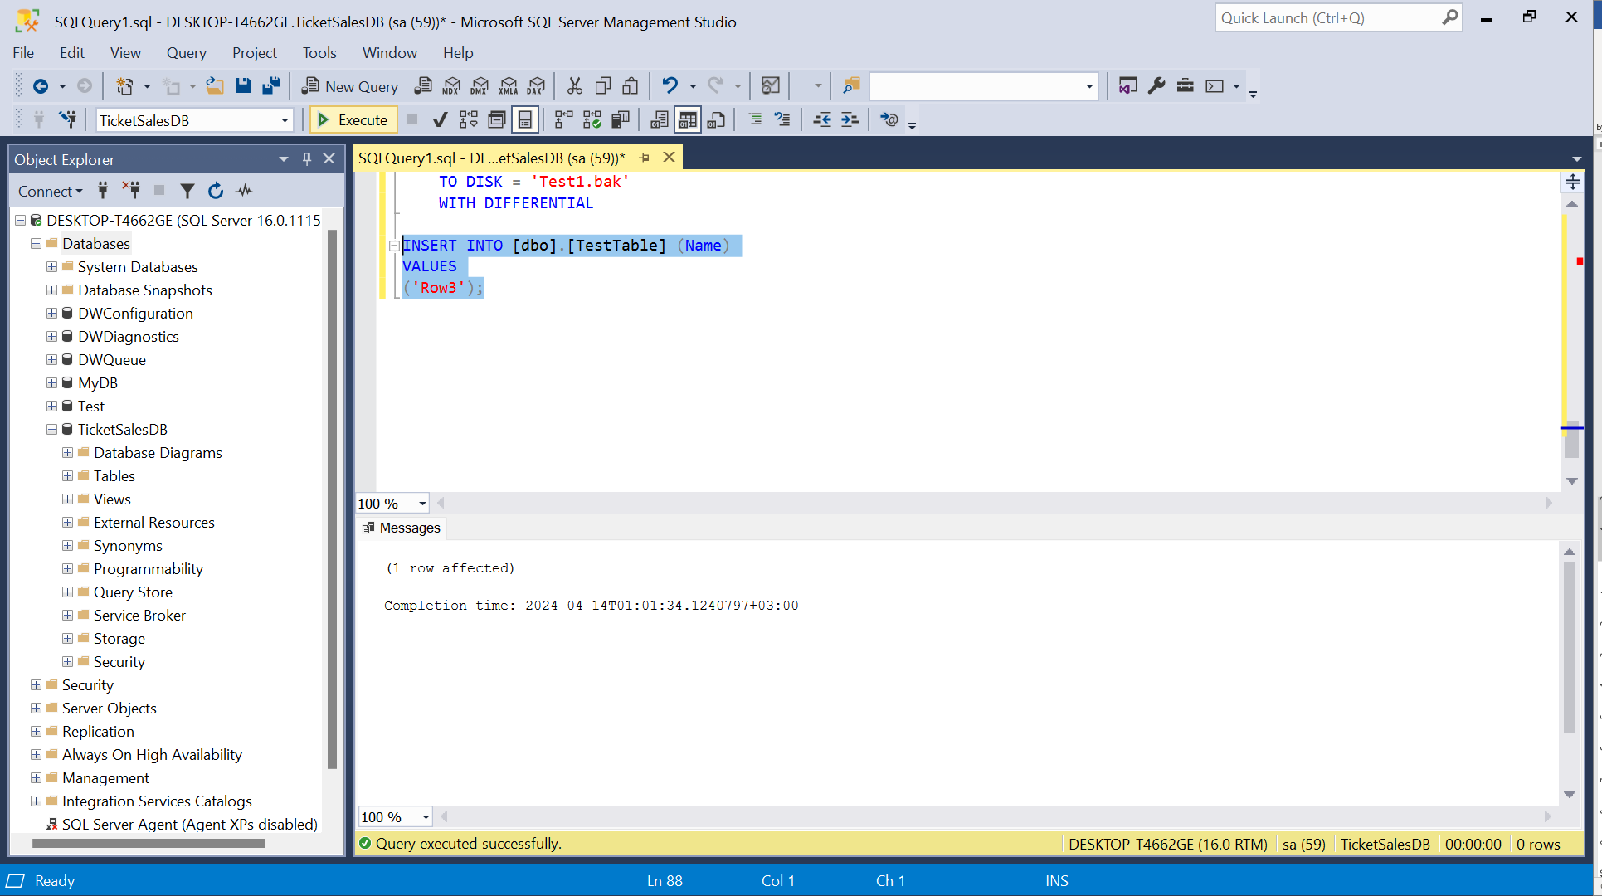

Створюємо копію журналу транзакцій.

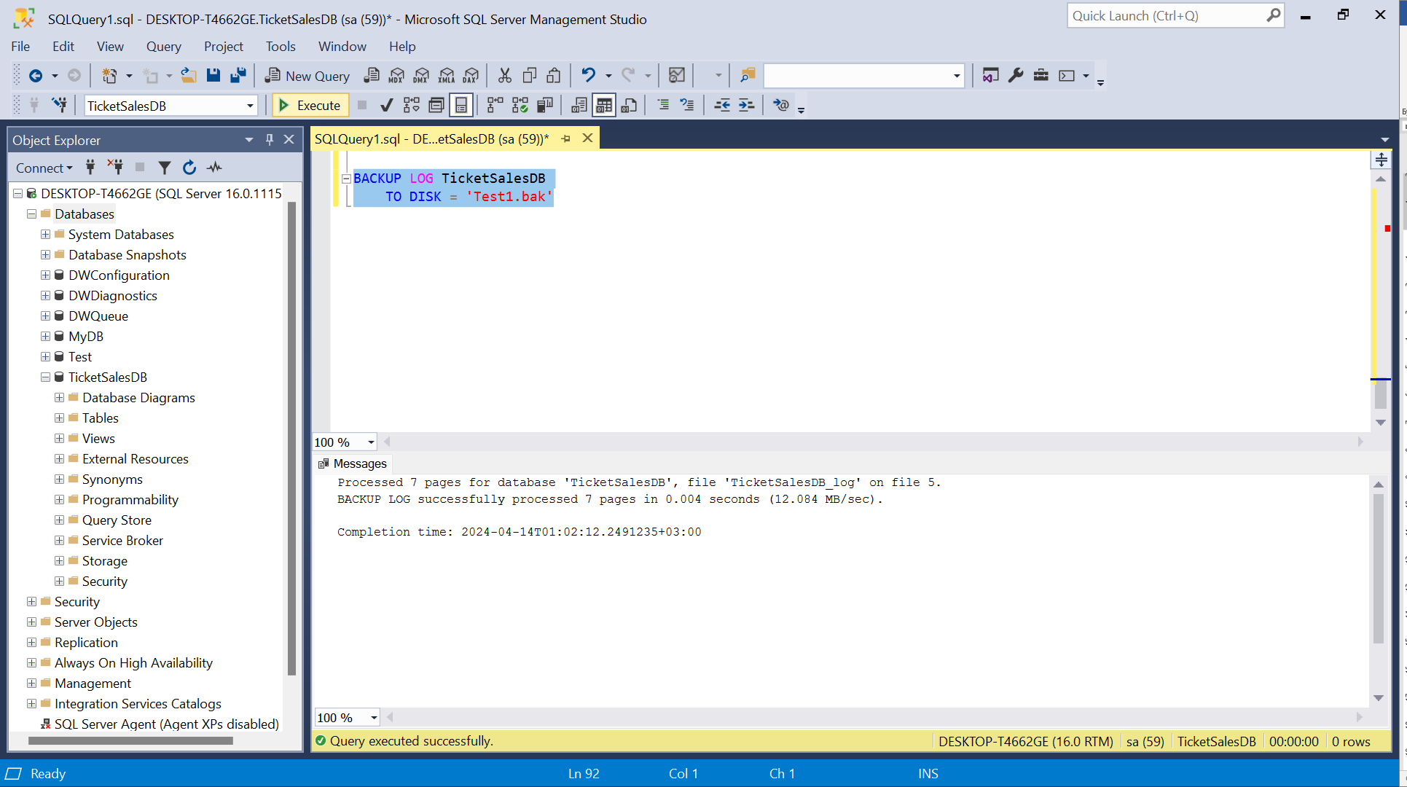

Видаляємо базу даних.

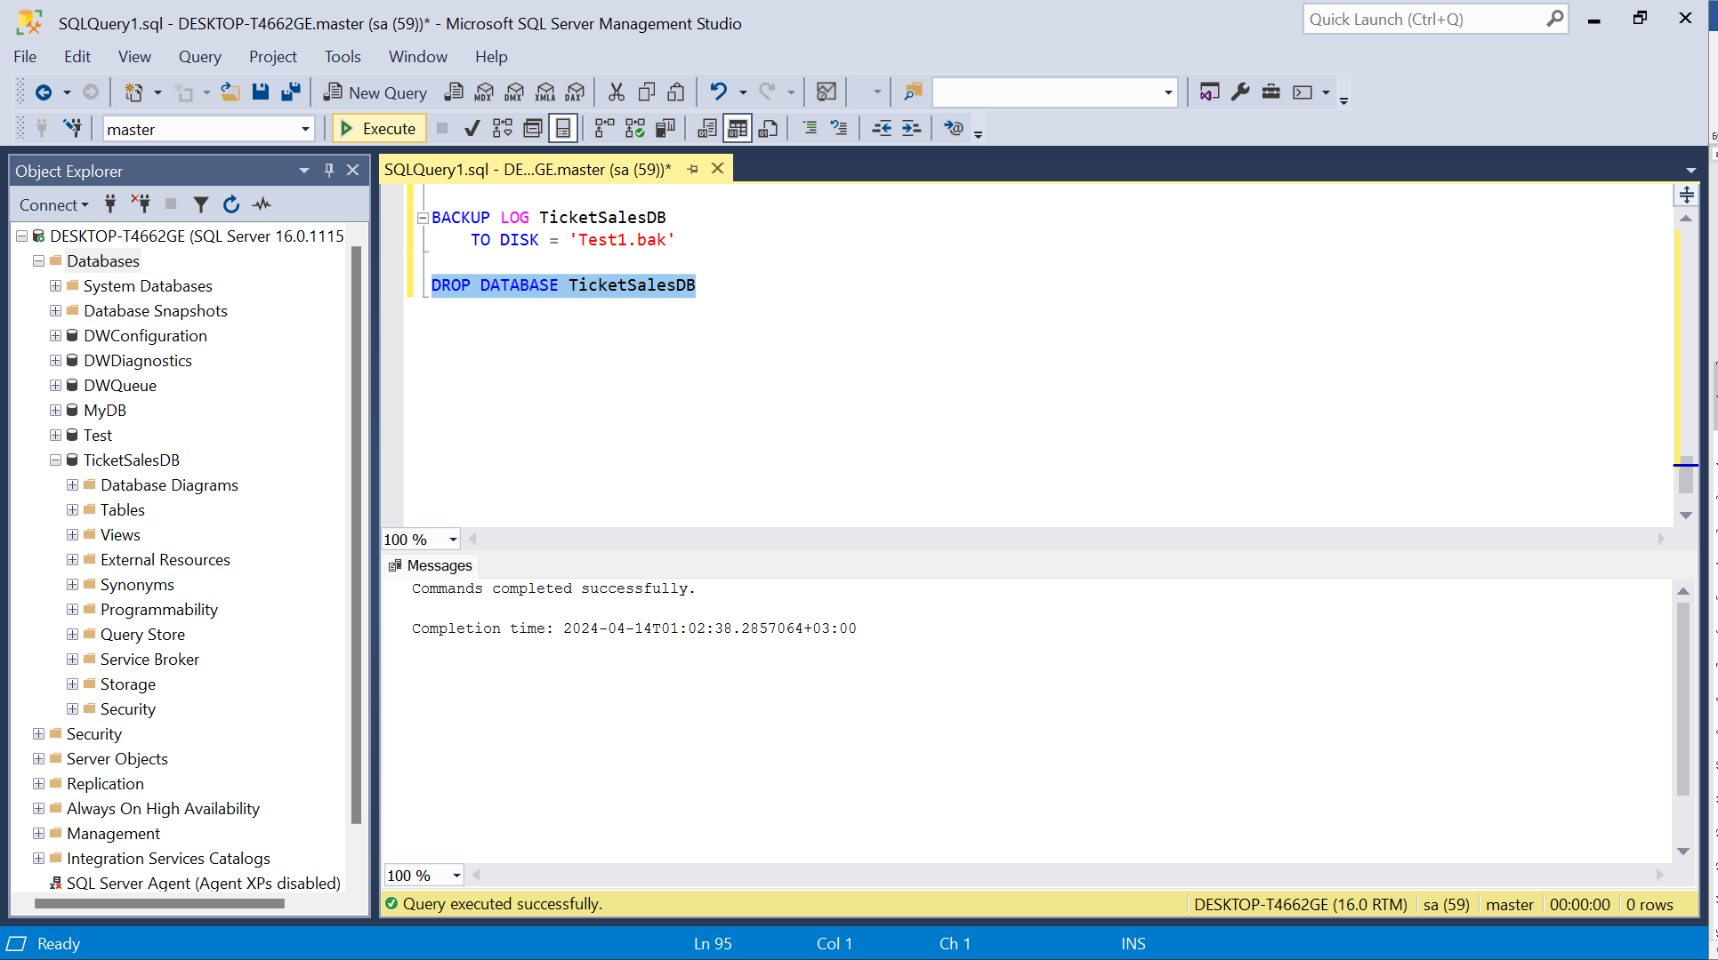

Відновлення диференціальної резервної копії повної моделі бази даних

Переглядаємо контейнер диференціальної резервної копії повної моделі бази даних резервної копії Test1.bak. Запам’ятовуємо першу позицію з останнім повним бекапом (1), останню позицію з останнім різницевим копіюванням (4) та позиції резервних копій журналу (5).

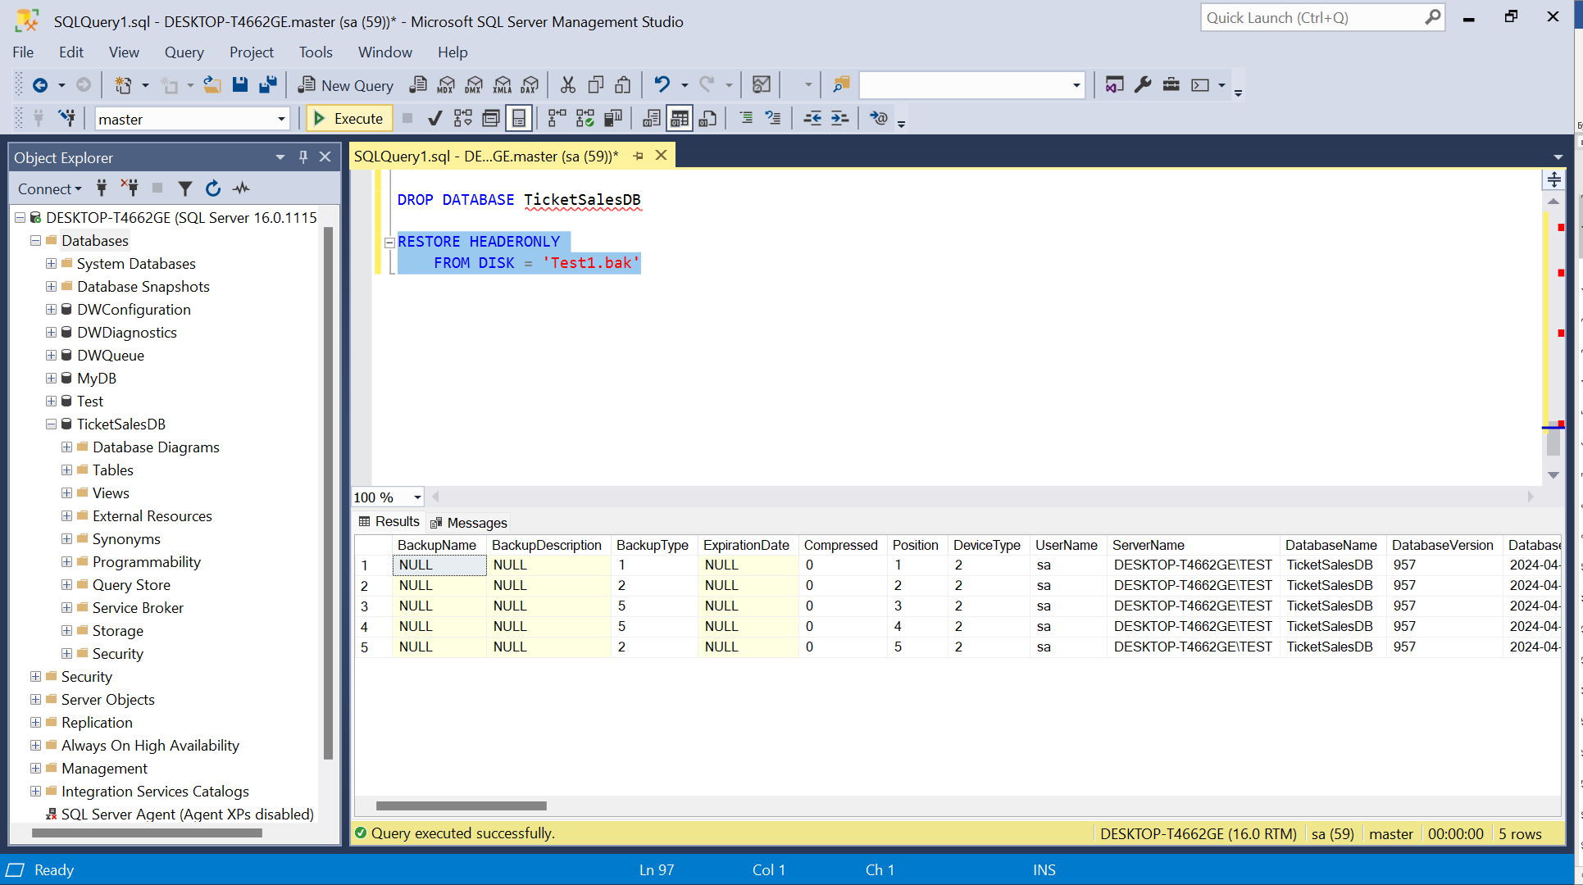

Запускаємо команду відновлення останнього повного бекапу БД

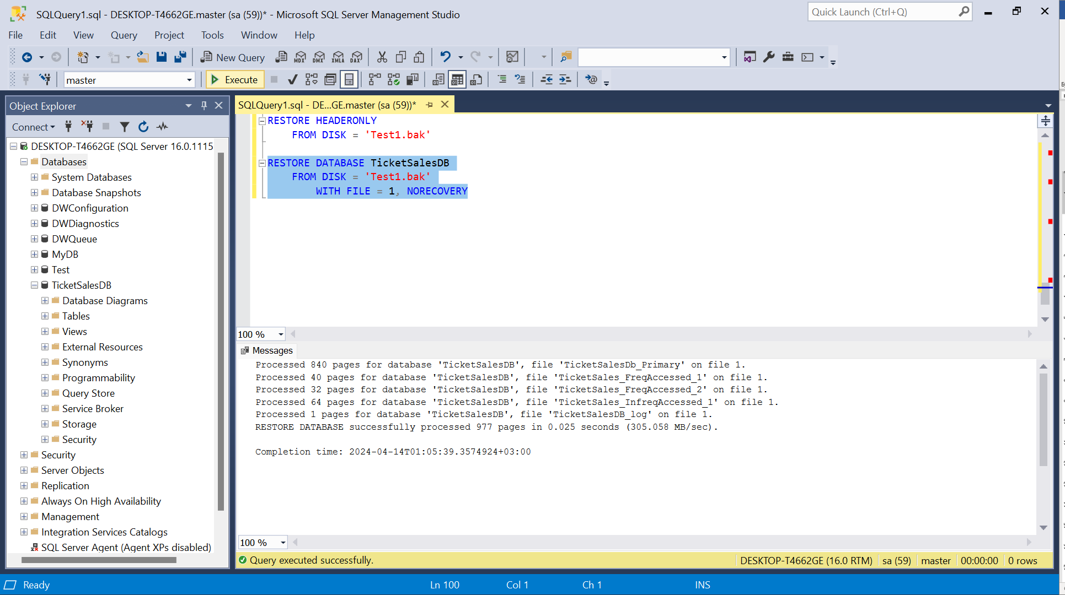

Запускаємо команду відновлення останнього різницевого бекапу БД

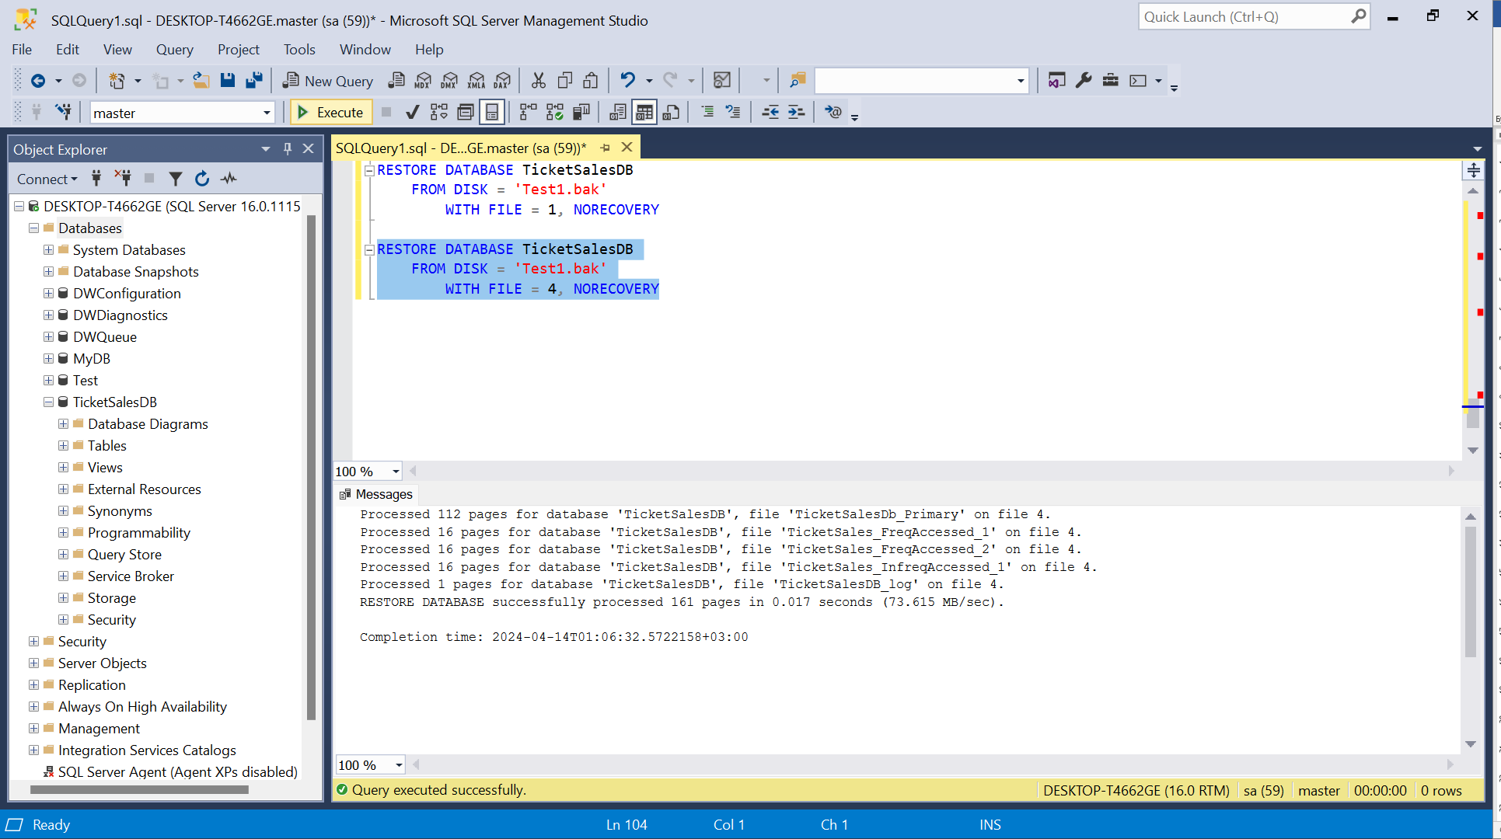

Запускаємо команду відновлення останньої копії журналу транзакцій та вмикаємо БД

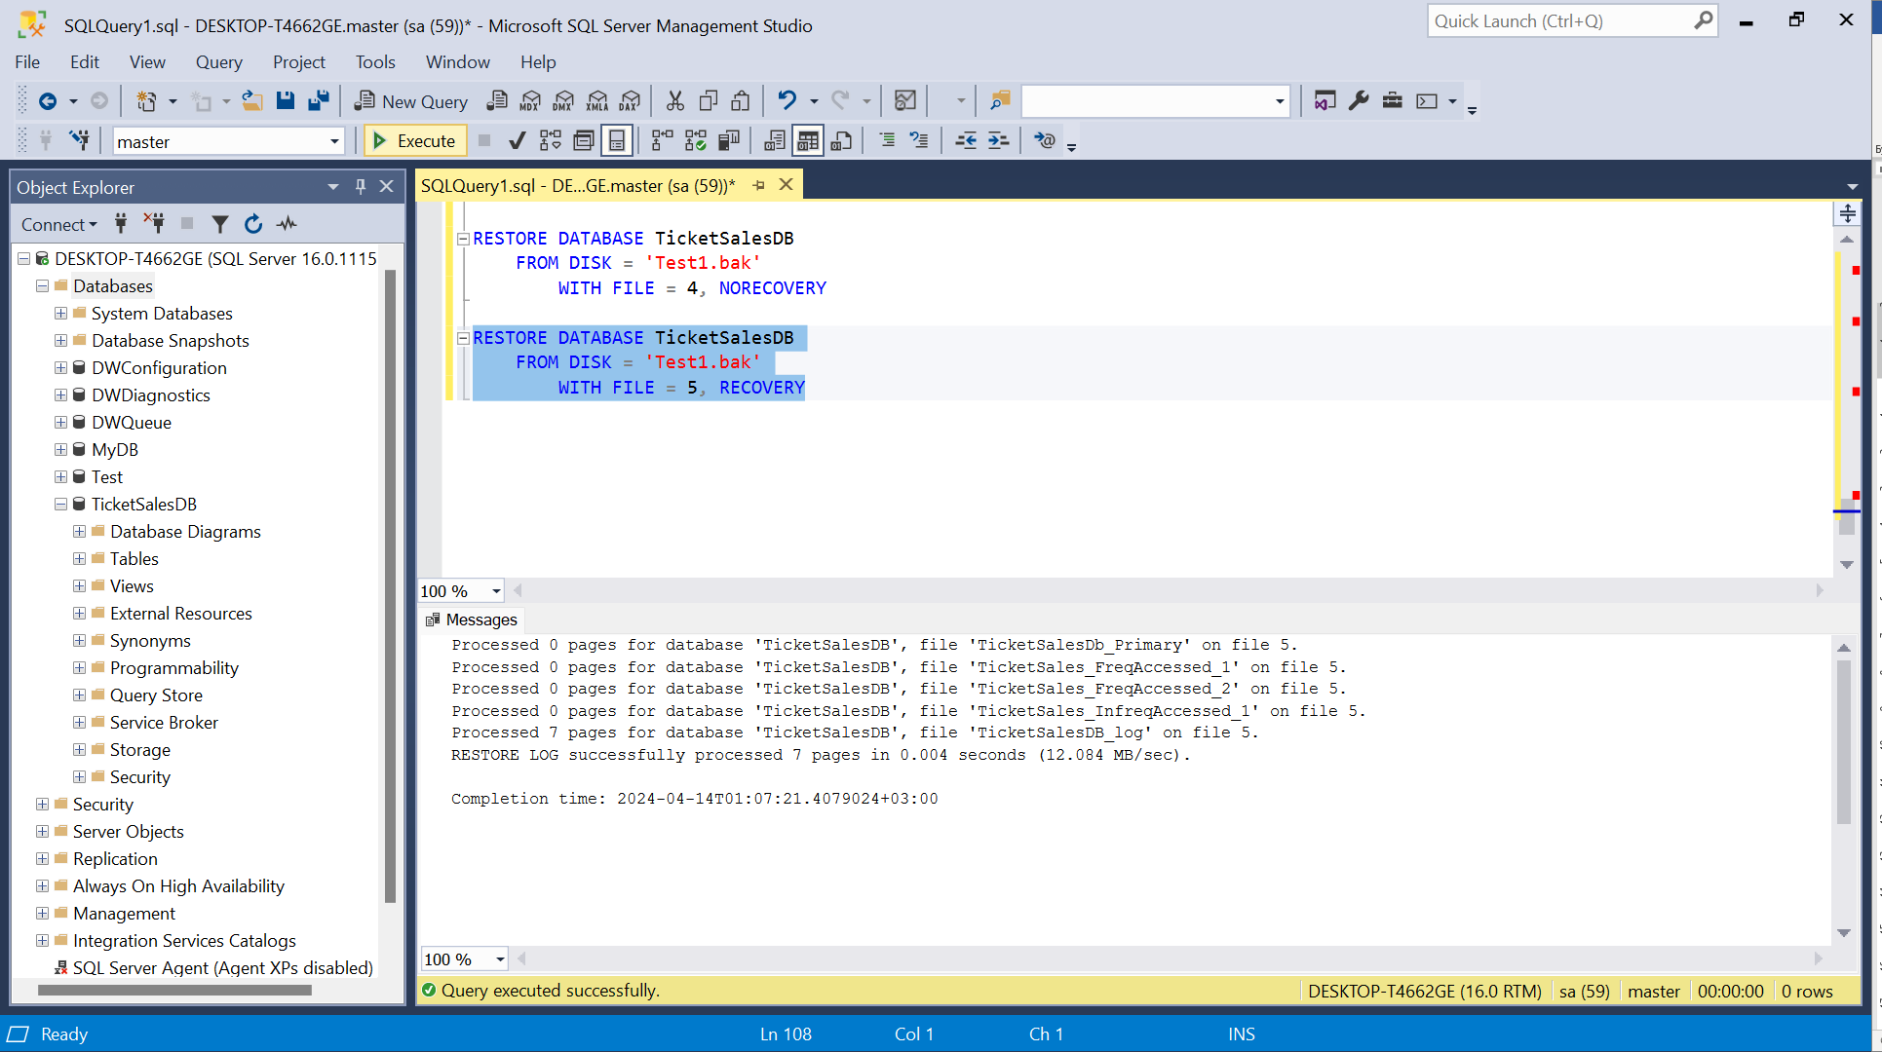

Переглядаємо зміни.

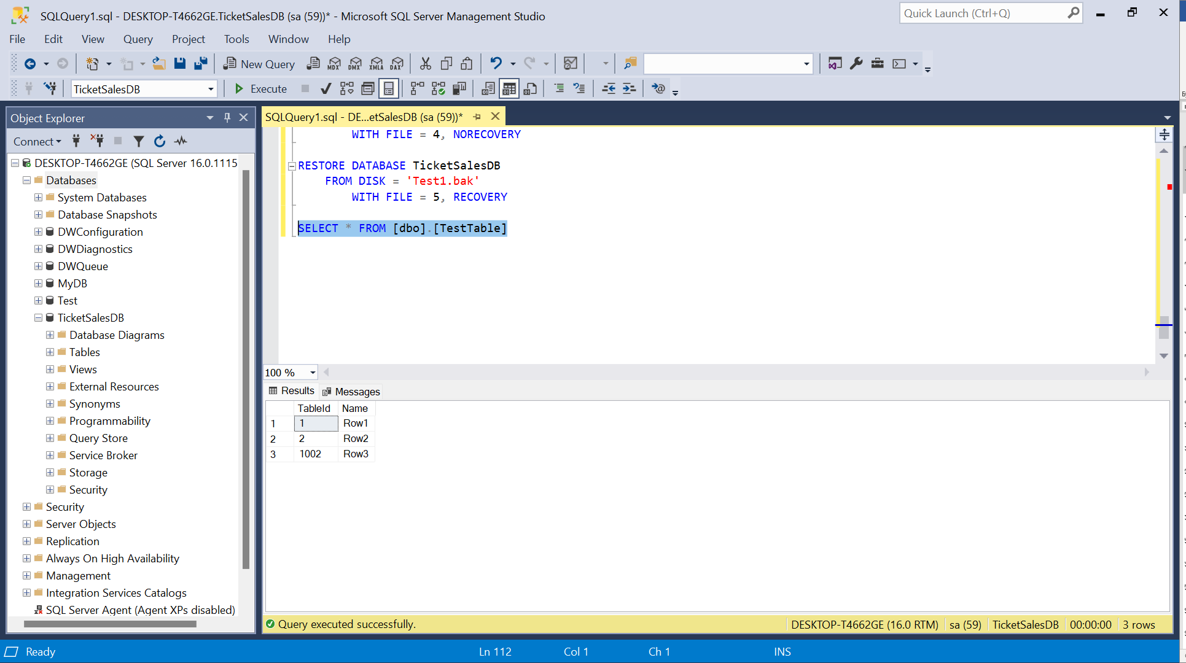

1. Резервне копіювання файлових груп бази даних

За допомогою графчного інтерфейсу

Обираємо у вікні резервного копіювання замість «Database» – «Files and filegroups». Обираємо файлові групи, яким потрібно зробити резервне копіювання.

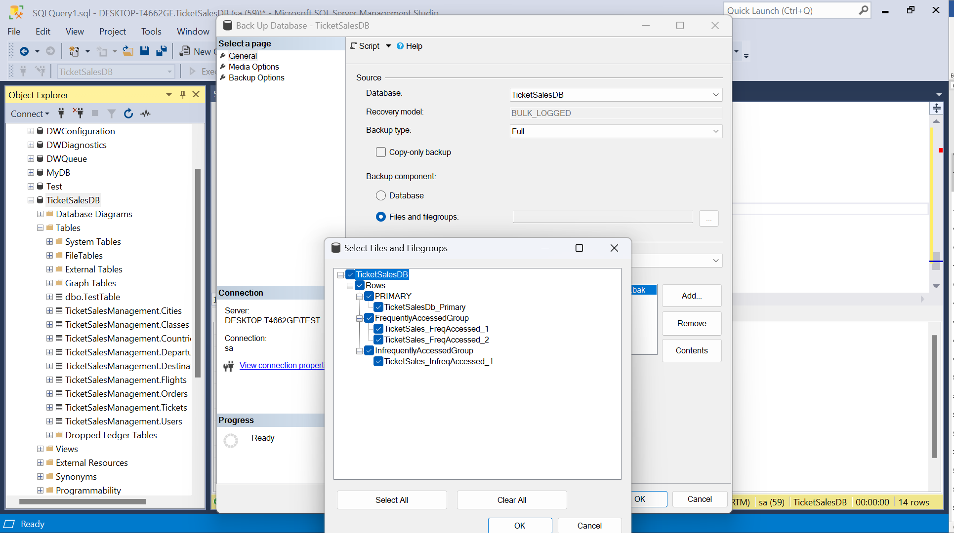

За допомогою SQL-запитів

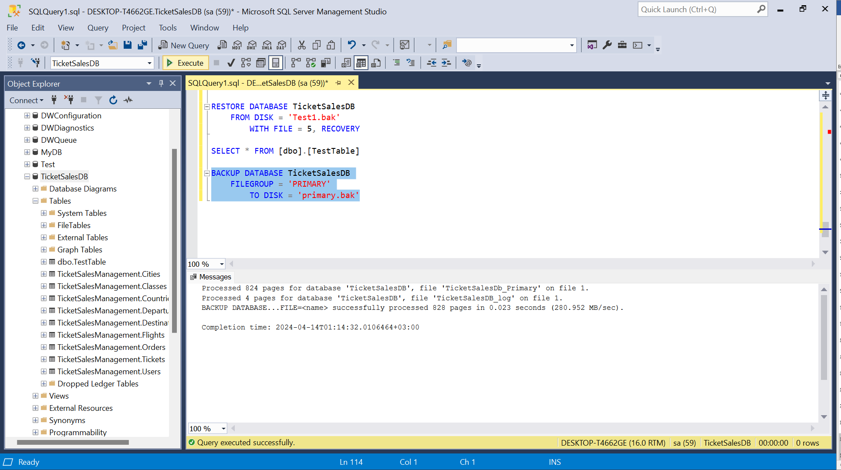

Резервне відновлення файлових груп бази даних

Натискаємо на Databases та обираємо команду Restore Database. Обираємо базу даних та вказуємо її місцезнаходження.

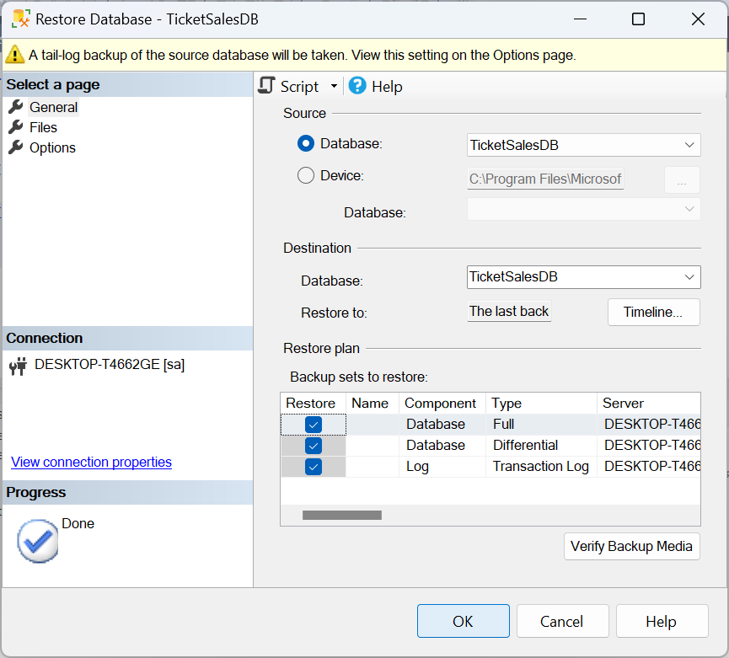

За допомогою SQL-запитів

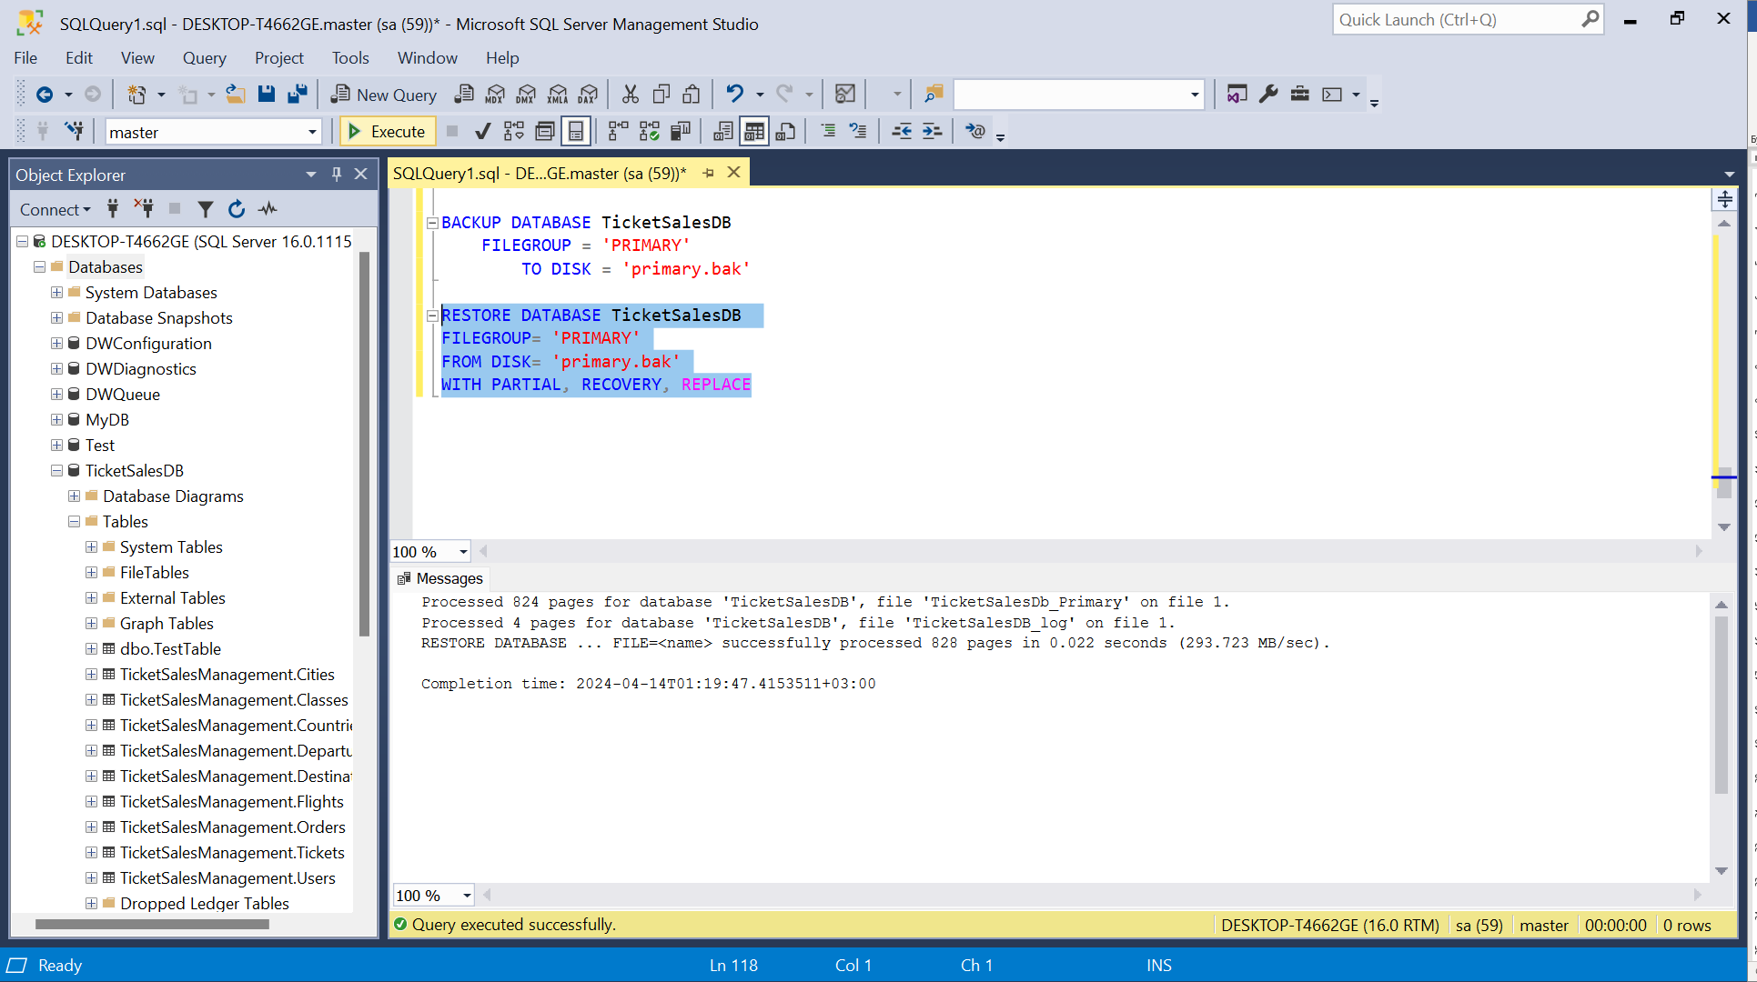

**Висновок**: в ході виконання лабораторної роботи було набуто практичних навичок щодо створення резервних копій таких як повне резервне копіювання, диференціальне, копія журналу транзакцій, комбіноване копіювання та копіювання файлових груп. А також відновлення систем БД різними способами.